Аналитический отчет по работе библиотеки
КГУ «Акан-Баракская средняя школа»
За второе полугодие на 2022-2023 учебный год
«Читающая школа».

Акция "Читаем зимой"
Өткен күні: 31.12.2022-08.01.2023ж
Қатысушылар 1-11
сынып оқушылары, барлығы-99 оқушы.
Кітап фантастикасы әлеміне қызықты саяхатқа шақырамыз. Қысқы демалыста достарды тауып, көптеген қызықты әрі тартымды кітаптарды табасыз деп үміттенеміз.Сіз өзіңізге ыңғайлы тапсырманы таңдап, оны орындай аласыз.
Әлеуметтік желілерде хэштегімен жариялаңыз.
День проведения: 31.12.2022-08.01.2023 г
Учащиеся 1-11 классы, всего 99 учащихся.
Цель организации: совершить увлекательное путешествие в мир книжной фантазий, подружитеся во время зимних каникул и найти много интересных увлекательных книг. Выбрать подходящее для вас задание и выполнить его.
Опубликуйте в соц.сетях с хэштегом #читаемзимой 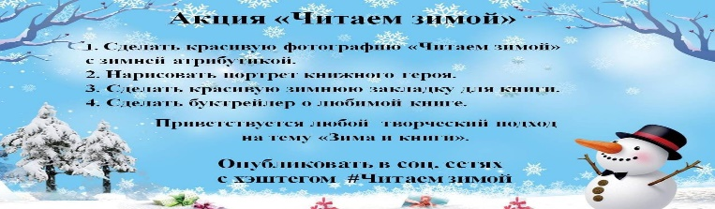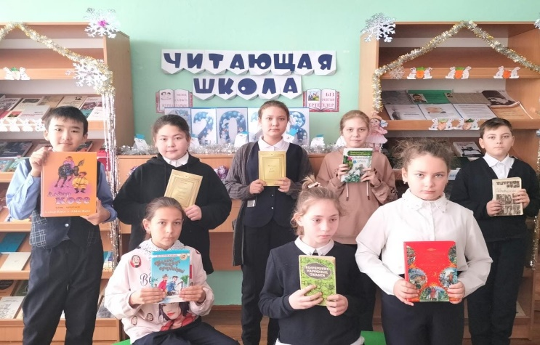
https://m.facebook.com/story.php?story_fbid=pfbid02aCLoJN7hmMgdv15RZtqQUA1m1pT3qP1qynFs1RHoxZ2zGpDGzpnE2HYVRkw3qcKtl&id=100022813009441&mibextid=Nif5oz

«Оқуға құштар мектеп»
«Қыста оқимыз»
Өткен күні: 09.01.2023 ж
Қатысушылар 1-11 сынып оқушылары, барлығы-98 оқушы.
Ұйымдастыру мақсаты: Қысқы демалысты қызықты әрі пайдалы өткізу, жақсы көңіл-күймен қуат алып, қысқы демалыс ахуалын туғызу.
Өту барысы: "Қысқы демалыста кітап оқимыз" атты акциясына мектеп оқушылары қатысты, оқыған ертегілерінің ғажайып кейіпкерлері жайында достарымен бөлісті. Мен оқимын , сен де оқы-деп өз достарын кітап оқуға шақырды.
Мақсаты: кітап оқу сөздік қорын кеңейтуге, сауаттылығын арттыруға, сонымен қатар ой-өрісін, қиялын, қиялын дамытуға көмектеседі. Сондай-ақ, әдебиетпен үнемі танысу есте сақтау мен мәтіндік ақпаратты қабылдауды жақсартады, бұл оқуға көп көмектеседі.
День проведения: 09.01.2023 г
Учащиеся 1-11 классы, всего 98 учащихся.
В рамках проекта "Читающая школа" в период зимних каникул школьники читали любимые книги и рисовали сказочных героев.
Цель: чтение книг способствует расширению словарного запаса, повышению грамотности, а также развитию кругозора, фантазии, воображения. Также регулярное знакомство с литературой улучшает память и навыки восприятия текстовой информации, что очень помогает в учебе.
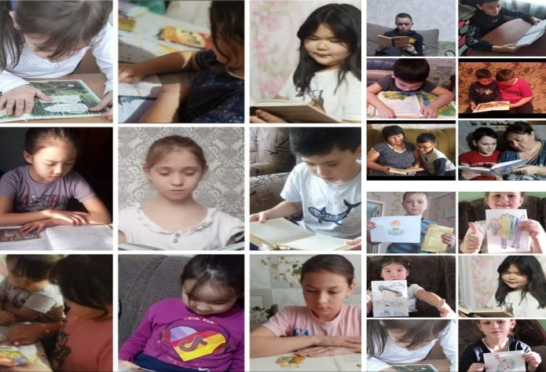
https://m.facebook.com/story.php?story_fbid=pfbid02PH9S9eZRUQouQBhAf5HpzzD9rQjJpzxqy8bMzdm4a1ji7wpBgd8cwuu9kddJKHPtl&id=100022813009441&mibextid=Nif5oz

Книжная выставка "Волшебные сказки" Шарля Перро.
Өткен күні: 12.01.2023 ж
Қатысушылар 1-11 сынып оқушылары, барлығы-15 оқушы.
Ұйымдастыру мақсаты: 12 қаңтар күні француздың ұлы әңгімешісі, жазушы, ақын, сыншы, лайықты тұлға және академик Шарль Перроның туғанына 395 жыл. Бұл шара Шарль Перроның "Сиқырлы ертегілері» әдеби ойынына арналды.
День проведения: 12.01.2023 г
Учащиеся 1-11 классы, всего15учащихся.
Форма проведения: Книжная выставка. 395 лет со дня рождения Шарля Перро, великого французского сказочника, писателя, поэта, критика, достойного человека и академика. Данному событию была посвящена литературная игра, "Волшебные сказки" Шарля Перро.
Цель: узнали о жизни и творчестве известных писателей.
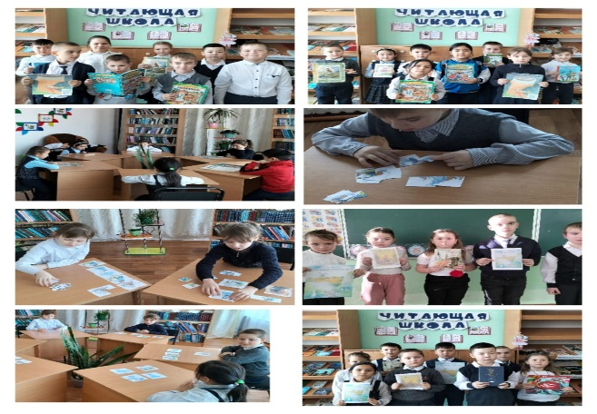https://m.facebook.com/story.php?story_fbid=pfbid039oiur41KT2BNmytaMNt84YgFvWEwmWkNUdn3fWR2MiuCUijU5J8rUJrHuZxdwcZl&id=100022813009441&mibextid=Nif5oz
Книжная выставка "Гордость казахского народа"
Өткен күні: 03.02.2023 ж
Қатысушылар 5-11 сынып оқушылары, барлығы-25 оқушы.
Ұйымдастыру мақсаты: Іс-шара жоспарына сәйкес Мағжан Жұмабаевтың туғанына 130-жыл толуына орай «Қазақ халқының мақтанышы» атты кітап көрмесі өтті. Оқушылар қазақтың көрнекті жазушының өмірбаянын мен шығармашылығын, туралы мағлұмат алды. Мағжан Жұмабаевтың өлеңдерін, поэмаларын, әңгімелерін оқыды.
День проведения: 03.02.2023г
Учащиеся 5-11 классы, всего 25 учащихся.
Форма проведения: книжная выставка, "Гордость казахского народа" посвященная 130-летию со дня рождения Магжана Жумабаева.
Цель: Учащиеся узнали о жизни и творчестве известного казахского писателя его произведения.Прочитали стихи, поэмы, рассказы Магжана Жумабаева.
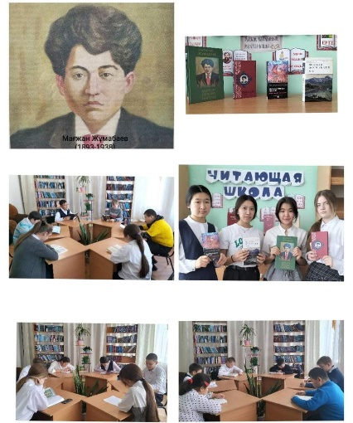
https://m.facebook.com/story.php?story_fbid=pfbid024QDdCkn2ptjaKgA255TDu4YDzgT8Yn4JhQfaiAmPTWdp97xbS8qKwJu2zTVzCForl&id=100022813009441&mibextid=Nif5oz

Афганистан - ты боль моей души..."
Өткен күні: 09.02.2023 ж
Қатысушылар 5-11 сынып оқушылары, барлығы-27 оқушы.
Ұйымдастыру мақсаты: Кеңес әскерлерінің Ауғанстаннан шығарылғанына 34-жыл толуына орай іс-шаралар өткізу жоспарына сәйкес «Жанымды ауыртады Ауғанстан» кітап көрмесі өтті.
Мақсаты: оқушылардың білімдерін кеңейту, Отан қорғаушыларға құрметпен қарауға тәрбиелеу, патриоттық сезімін дамыту
День проведения: 09.02.2023 г
Учащиеся 5-11 классы, всего-27 учащихся.
Форма проведения: исторический час
Согласно плану по проведению мероприятий в рамках 34-летия со дня вывода советских войск из Афганистана.
Оформлена книжная выставка "Афганистан болит в моей душе "
Цель: расширить знания учащихся, воспитать уважение к защитникам Родины, развить патриотическое чувство.
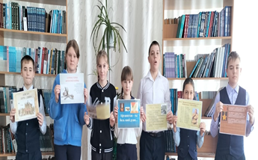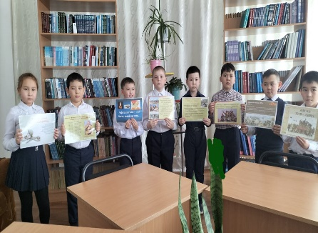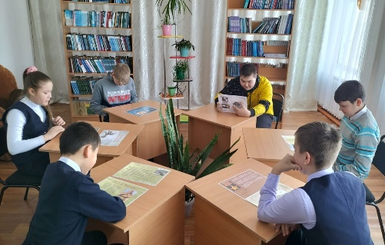
https://m.facebook.com/story.php?story_fbid=pfbid0RBMby4euhKb1VpWvWfS9iccc44SJ6cmmbUrPdohb6Uh5AuzfCLgdnd4PLypnRftgl&id=100022813009441&mibextid=Nif5oz

Открытие декады "Читающая школа"
Өткен күні: 14.02.2023 ж
Қатысушылар 1-11 сынып оқушылары, барлығы-99 оқушы.
Ұйымдастыру мақсаты: «Оқуға құштар мектеп»жобасы онкүндігінің ашылуы өтті.
Мақсаты: кітап оқуға қызығушылығын арттыру; оқушылардың оқырмандық ой-өрісін кеңейту; оқырмандарды жүйелі түрде кітап оқуға шақыру.
День проведения: 14.02.2023 г
Учащиеся 1-11 классы, всего 99 учащихся.
Форма проведения: открытие декады "Читающая школа"
Цель: повысить интерес к чтению; расширение читательского кругозора учащихся; приобщение читателей к регулярному чтению книг.
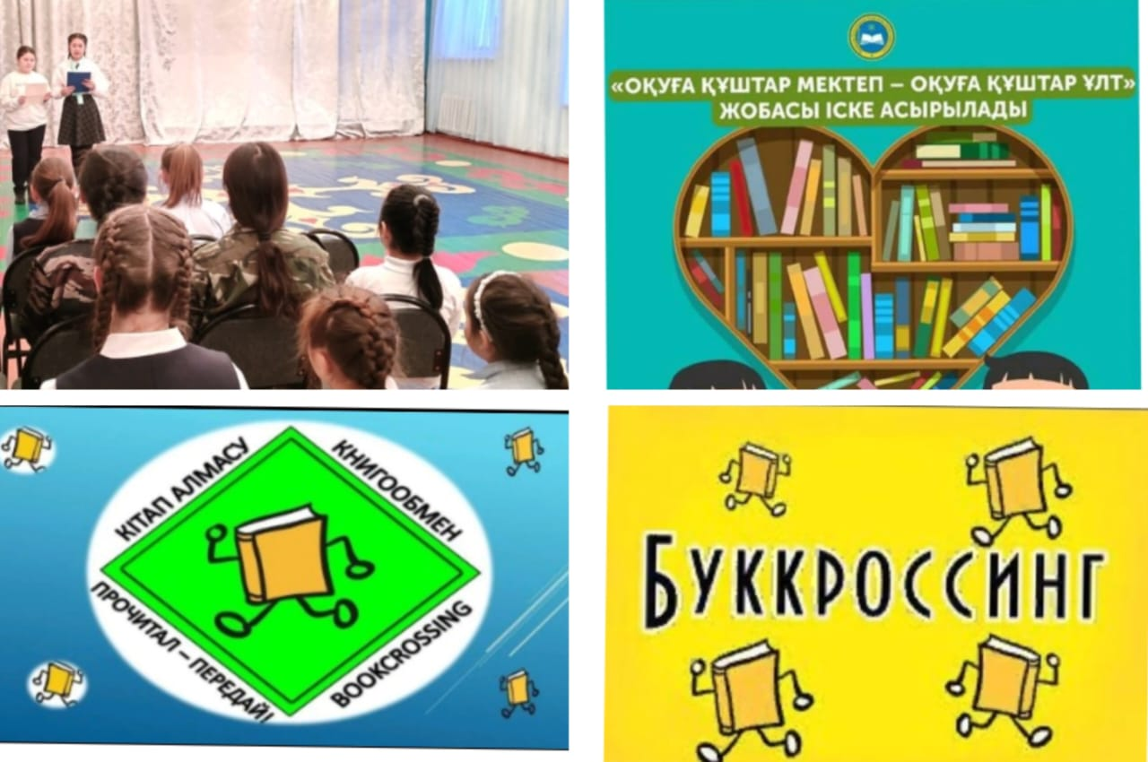
https://m.facebook.com/story.php?story_fbid=pfbid0j64DsHR6HxRGuqiFrV4nH4zpERD6WXgHgKXgucKpUvza3vmEVCs8XWD6PcQ17eL2l&id=100022813009441&mibextid=Nif5oz

"Читающая школа"
Өткен күні: 14.02.2023 ж
Қатысушылар 1-11 сынып оқушылары, барлығы-95оқушы.
«Оқуға құштар мектеп» жобасы аясында. Кітапханадағы үзілісте 20 минуттық кітап оқу. Кішкентай оқырмандарымыз өздерінің сүйікті ертегілерін, өлеңдерін оқиды.Бір жақсысы, үзілісте кітап оқу жас оқырмандарымыз үшін өте жақсы әрі пайдалы дәстүрге айналуда.
День проведения: 14.02.2023г
Учащиеся 1-11 классы, всего 95 учащихся.
Учащиеся выбирают книгу, читают из выбранной книги свои любимые сказки, рассказы и т. д. в течение 20 минут и излагают свои мысли.
Цель: сделать чтение ежедневной привычкой.
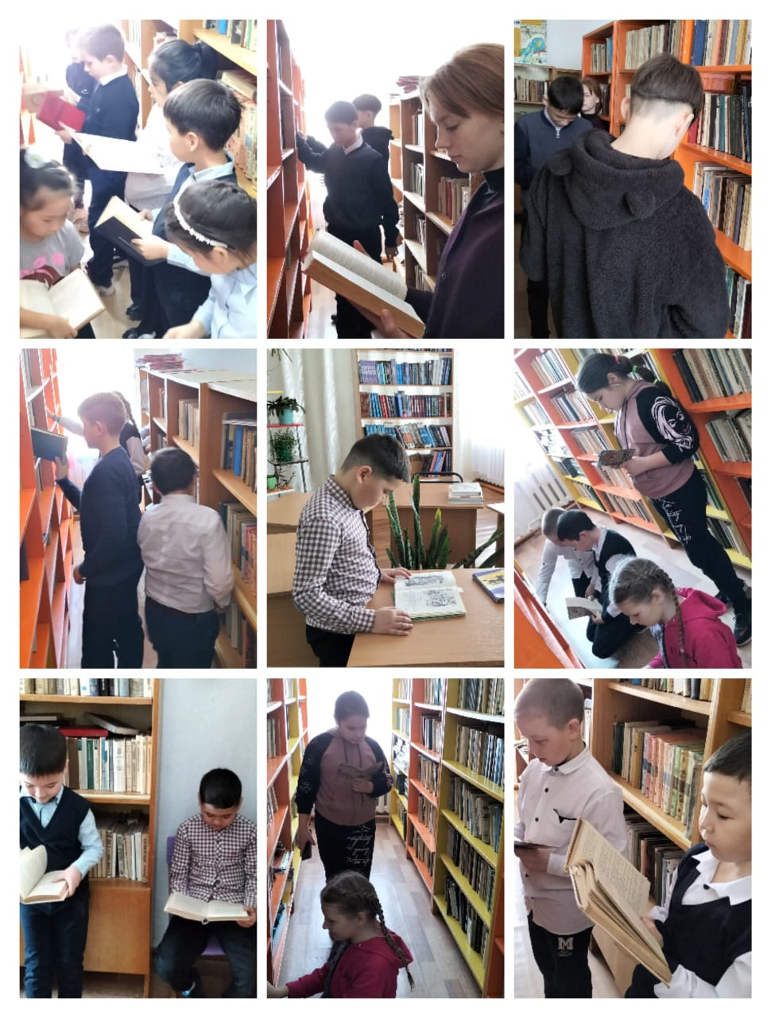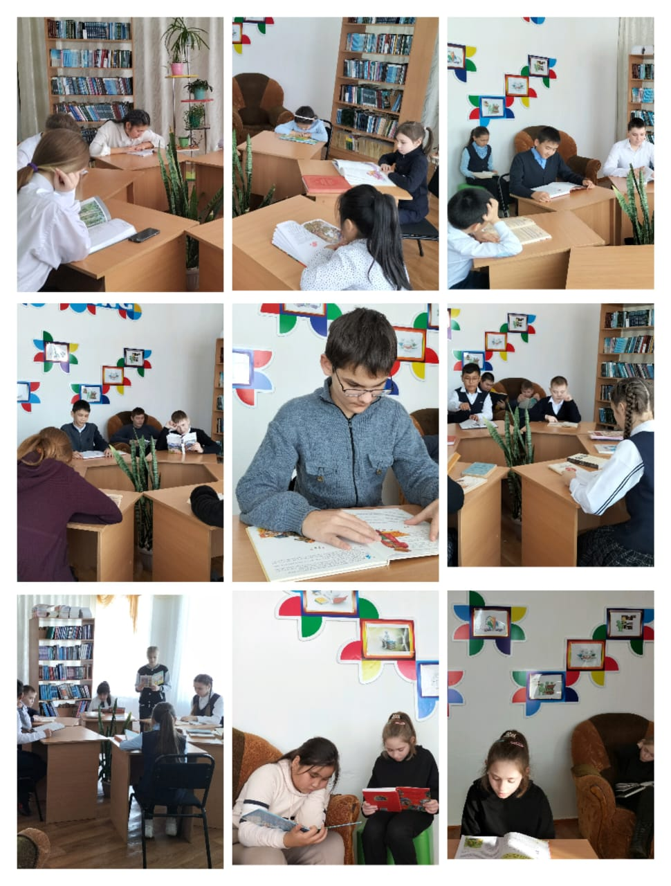
https://www.facebook.com/100022813009441/posts/pfbid0rrmS8vr5Woj7RKTJS1reNqQxn1Y2zFtqR1gjFCC88gZ1CW5fUQ47tR4Qta4UdaE4l/?mibextid=Nif5oz

"Знакомься, это библиотека".
Өткен күні: 15.02.2023 ж
Қатысушылар 1 сынып оқушылары, барлығы-10 оқушы.
«Оқуға құштар мектеп»жобасында "Таныс, бұл кітапхана» 1-ші-сынпқа оқырмандарға арнау өтті.
Мақсаты: кітапханамен таныстыру, кітапқа, оқуға деген қызығушылықты ояту, кітапты сүюге баулу, кітапты күтіп ұстау ережелерін білу.
Балалар кітапханамен толық танысты. Қызықты журналдар мен ертегілерді қызықтап, кітапхана оқырмандары ретінде жазылды.
День проведения: 15.02.2023 г
Учащиеся 1 классы, всего 10 учащихся.
В рамках декады "Читающая школа" в библиотеке школы для 1-х классов прошло посвящение в читатели "Знакомься, это библиотека". Дети ознакомились с библиотекой, интересовались чтением интересных журналов и сказок и записывались в качестве читателей библиотеки.
Цель: познакомить с библиотекой, вызвать интерес к книгам и чтению, полюбить книги, узнать правила ухода за книгой.
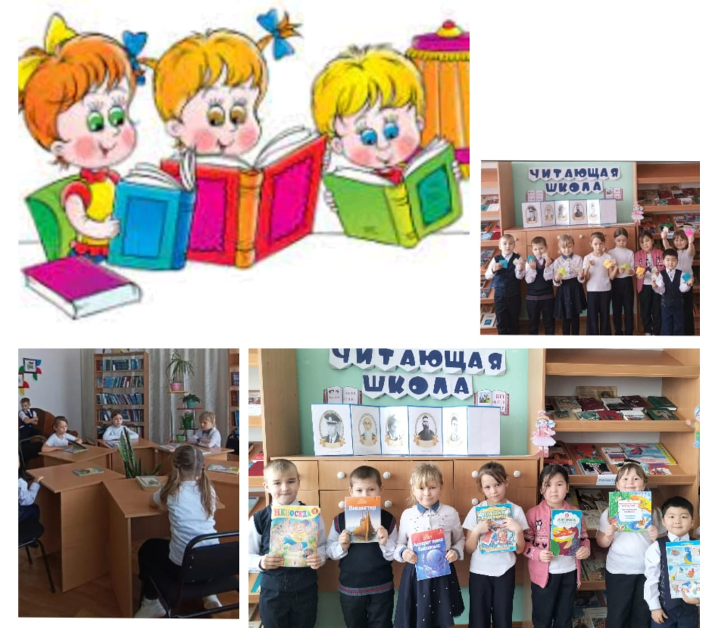
https://m.facebook.com/story.php?story_fbid=pfbid0sG2nik5n8qJzvXfbdCxcwQ5eqg1v8j5Kc6iWvL1mRbcsu1QXKKwMKCbFRPZUS1xol&id=100022813009441&mibextid=Nif5oz

"Аукцион стихотворений"
Өткен күні: 17.02.2023 ж
Қатысушылар 2-10 сынып оқушылары, барлығы-37 оқушы.
Іс-шараның нысаны:
Ұйымдастыру мақсаты: көркем шығармаларды есте сақтауға деген қызығушылық пен қажеттілікті дамыту; шығарманы оқу кезінде балалардың көркемдік және сөйлеу орындаушылық дағдыларын жетілдіру; поэтикалық құлақты, өлеңдегі мәнерлі құралдарды есту және бөліп көрсету қабілетін дамыту (бейнелі сөздер мен сөз тіркестері, этикет, салыстыру).
День проведения: 17.02.2023 г
Учащиеся 2-10 классы, всего 37 учащихся.
Форма проведения: Аукцион стихотворений
Цель: развить интерес и потребность к заучиванию художественных произведений; совершенствовать хкдожественно-речевые исполнительские навыки детей при чтений произведения; развивать поэтический слух, умение слышать и выделять в стихотворении выразительные средства (образные слова и выражения, этикеты, сравнение).
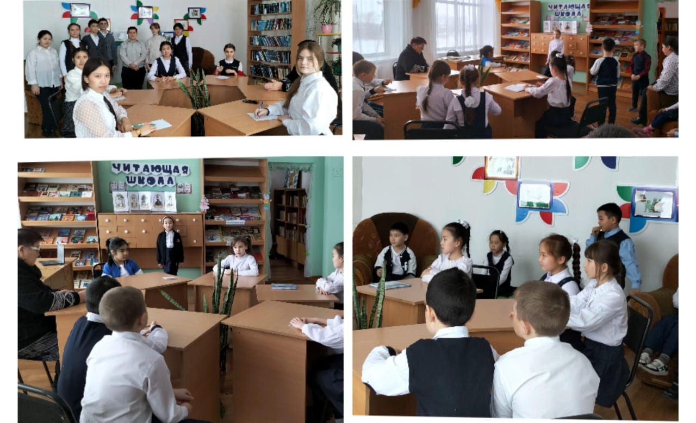
https://www.facebook.com/100022813009441/posts/pfbid02K1G7opaFjWpEfRDCKFa1TdWmSGuuoA26RsBYUxrYccFk1kmtQBQQqrYXMf3MhtTUl/?mibextid=Nif5oz

"Семейное чтение"
Өткен күні: 20.02.2023 ж
1-11 сынып оқушылары, барлығы 15 оқушы.
Іс-шара түрі: Отбасылық оқу
Ұйымдастыру мақсаты: Бірге оқу үлкендер мен балаларды жақындастырады, рухани қарым-қатынастың сирек және қуанышты сәттерін ынталандырады және мазмұнға толтырады, бала бойына мейірімді, сүйіспеншілікке толы жүректі тәрбиелейді. Отбасылық кітап оқу дәстүрлері отбасылық тәрбие жүйесінің өте маңызды бөлігі болып табылады.
День проведения: 20.02.2023 г
Учащиеся 1-11 классы, всего 15 учащихся.
Форма проведения: Семейное чтение
Цель организации: Совместное чтение сближает взрослых и детей, стимулирует и наполняет содержанием редкие и радостные минуты духовного общения, воспитывает в ребёнке доброе и любящее сердце. Традиции семейного чтения – очень важная часть в системе семейного воспитания.
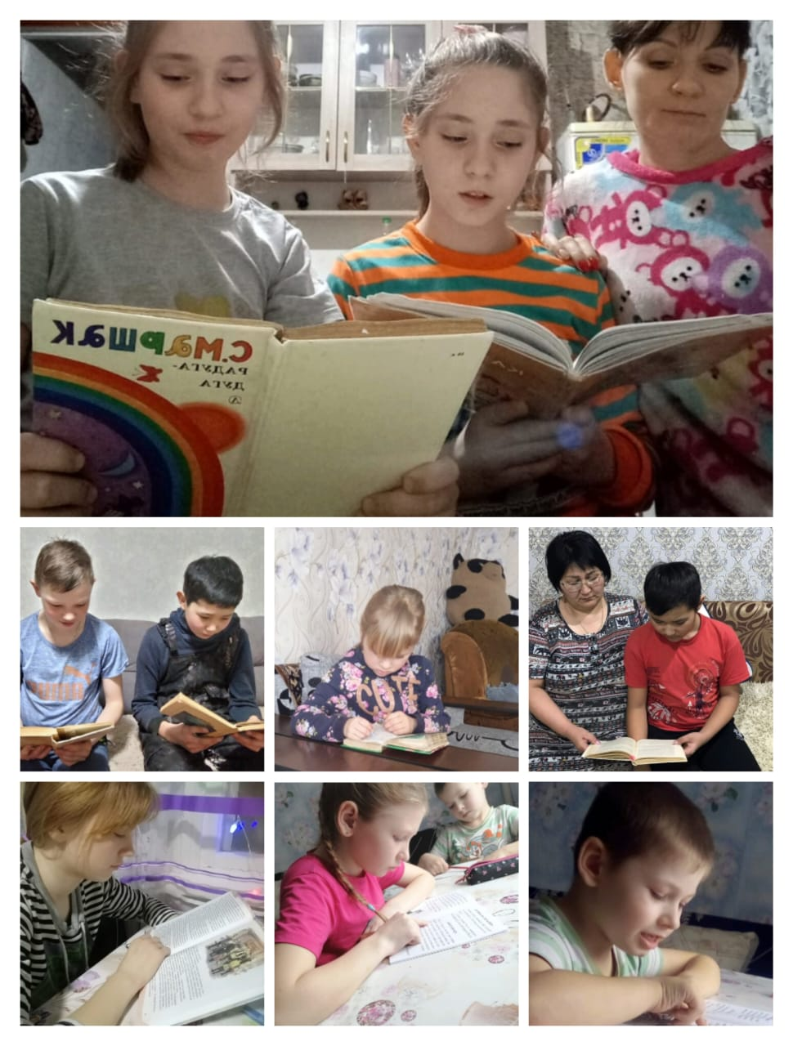
https://m.facebook.com/story.php?story_fbid=pfbid028aEvYvTdHPaJs9opkPKTV1v9dzgVxfoXPVPraGeWToygUjeGVvzttUneht7eiky6l&id=100022813009441&mibextid=Nif5oz

«Ужасно интересно всё то,что неизвестно...»
Өткен күні: 21.02.2023 ж
Қатысушылар 5-11 сынып оқушылары, барлығы-27 оқушы.
Іс-шараның нысаны: викториналық ойынын өткіздік.
Ұйымдастыру мақсаты: оқушылардың танымдық қызығушылықтарын, олардың интеллектуалдық қабілеттерін дамыту; қоршаған өмірге қатысты мәселелердің кең ауқымы бойынша білімдерін кеңейту;
өзін-өзі құрметтеуге, эмпатия және қолдау сезімін тәрбиелеу.
День проведения: 21.02.2023 г
Учащиеся 5-11 классы, всего 27 учащихся.
Форма проведения: игру викторину
Цель: развить познавательный интерес учащихся, их интеллектуальные способности;
расширить знания по широкому кругу вопросов, касающихся окружающей жизни;
воспитать самоуважения, чувства сопереживания и поддержку.
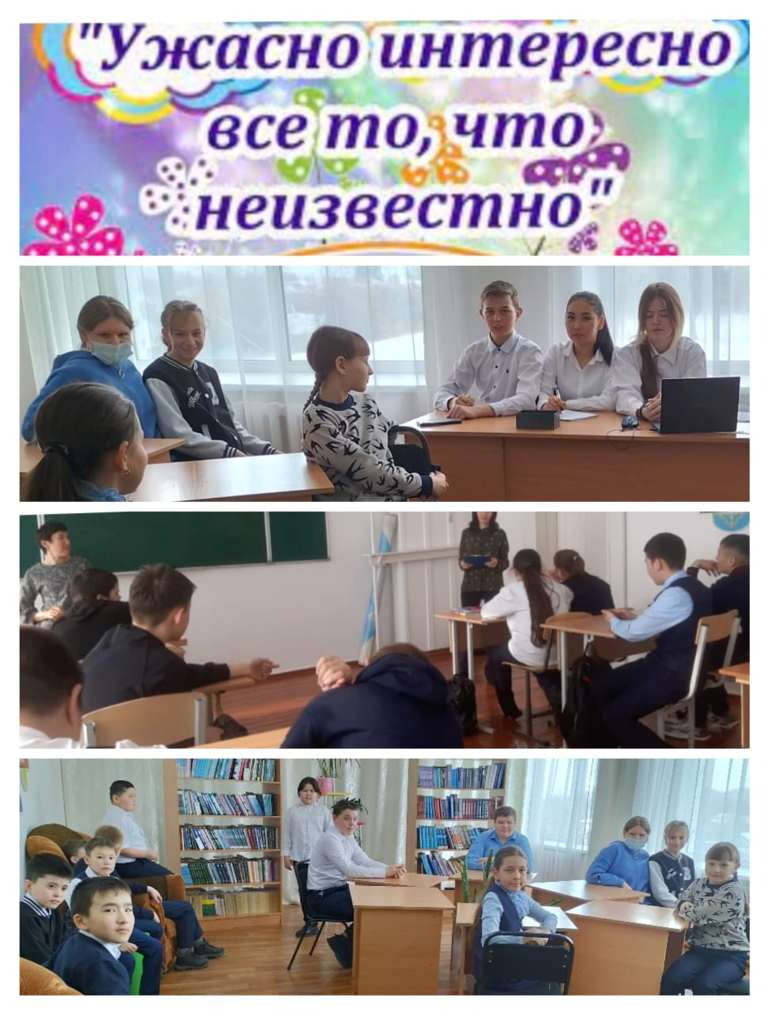
https://m.facebook.com/story.php?story_fbid=pfbid0jo1uwp362W25aPh3oQci2uyFZMGrsdBApxBheWCXCnuBoPMdjXLv4BMyRkNhoq4Ul&id=100022813009441&mibextid=Nif5oz

"Наши юбиляры" А. Н. Толстой 140 л
Өткен күні: 23.02.2023 ж
Қатысушылар 5-11 сынып оқушылары, барлығы-17 оқушы.
Іс-шараның нысаны: кітап көрмесі өтті.
«Оқуға құштар мектеп» онкүндігі аясында іс-шаралар жоспарына сәйкес А.Н.Толстой 140 жас, атты кітап көрмесі өтті. Оқушылар жазушының өмірбаянын оқып, оның ертегілерін, әңгімелерін, «Әпкелер», «Аэлита» романдарын оқыды.
Мақсаты: оқушыларды жүйелі оқуға баулу; оқушылардың ой-өрісін кеңейту.
День проведения: 23.02.2023 г
Учащиеся 5-11 классы, всего 15 учащихся.
Форма проведения: книжная выставка.
Цель организации: Согласно плану мероприятий в рамках декады "Читающая школа" провели книжную выставку "Наши юбиляры" А. Н. Толстой 140 л. Учащиеся прочитали автобиографию писателя и прочитали его сказки, рассказы, роман "Сестры", "Аэлита".
Цель: приобщить учащихся к систематическому чтению; расширить кругозор учащихся.
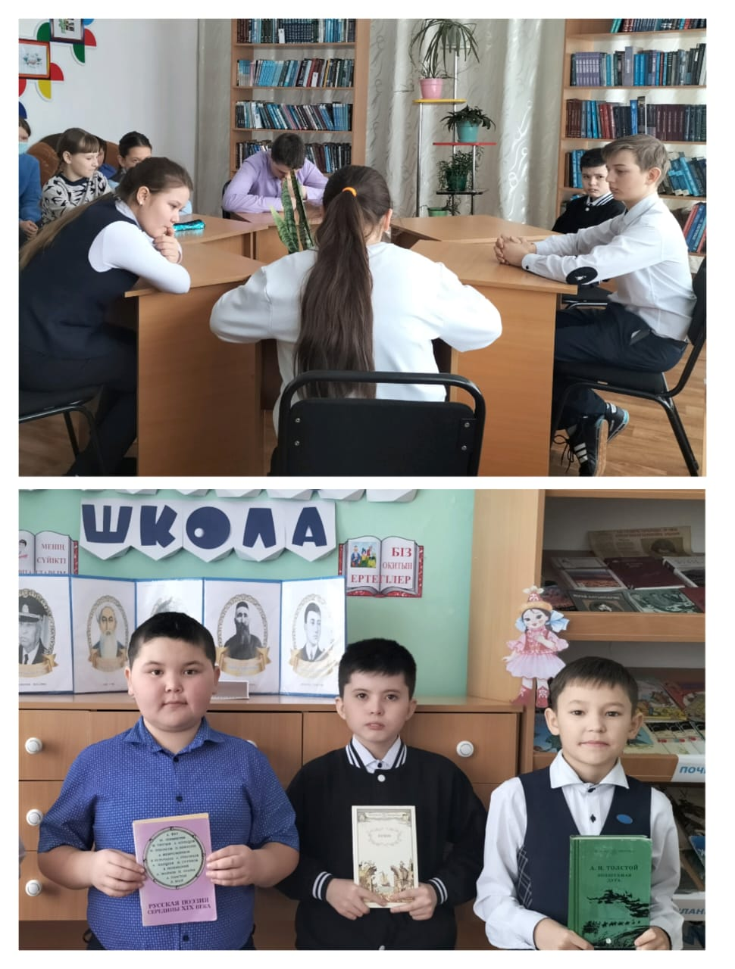

https://m.facebook.com/story.php?story_fbid=pfbid02MPCGbViunEt61DNogT71BLCVRkRRQ3AtKTHp941QdazorEN4B2rcxPHeE8sqH5JUl&id=100022813009441&mibextid=Nif5oz

Конкурс рисунков
Өткен күні: 22.02.2023 ж
Қатысушылар 2-10 сынып оқушылары, барлығы-37 оқушы.
Ұйымдастыру мақсаты: оқылған шығармалар бойынша сурет байқауы өткізілді.
День проведения: 22.02.2023 г
Учащиеся 2-10 классы, всего 37 учащихся.
Цель организации: конкурс рисунков по прочитанным произведениям.
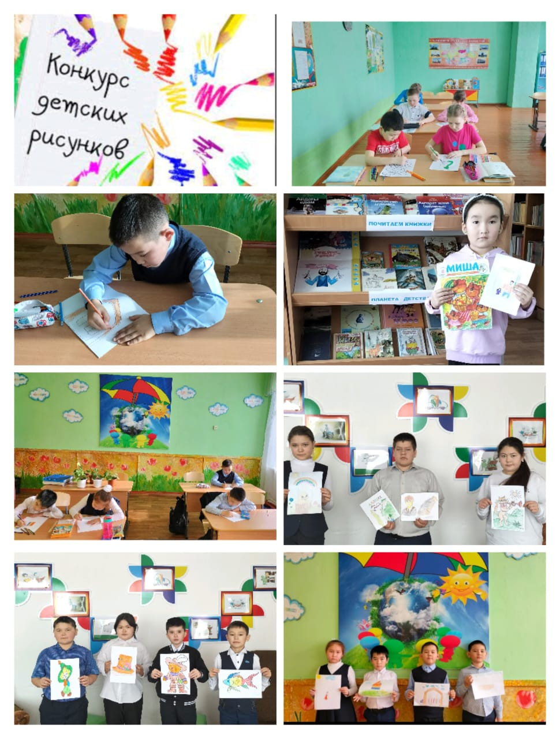
https://m.facebook.com/story.php?story_fbid=pfbid0imVgaR9Whzkg6M8N36bnAVbiKc83C6AJjn1k8V1PhM3Rcjb6kHNigCtLuJWC5BpSl&id=100022813009441&mibextid=Nif5oz

"Татулықтың тұтқасы-бірліктің бесігі"
Өткен күні: 21.02.2023 ж
Қатысушылар 3-6 сынып оқушылары, барлығы-24 оқушы.
Іс-шараның нысаны: әдеби марафоны өтті.
Ұйымдастыру мақсаты: Қазақстанда тату - тәтті өмір сүрген халықтардың әдет - ғұрпын, дәстүр-тарихын, тілін қастерлеп, бүгініміз бен келешегіміз үшін бірлігімізді нығайту басты борышымыз екенін ұғындыру, Қазақстанда мекен еткен халықтардың тіл мен мәдениетіне деген құрметті шыңдау; еліміздегі халықтар достығын, бірлігін нығайту. Оқушылар алғыс сөздермен тақпақтарды оқыды.
День проведения: 21.02.2032 г
Учащиеся 3-6 классы, всего 24 учащихся.
Форма проведения: литературный марафон
Цель организации: наш главный долг – уважать обычаи, историю традиций, язык народов, мирно проживающих в Казахстане, укрепляя уважение к языку и культуре народов, проживающих в Казахстане; укрепление дружбы и единства народов в стране. Учащиеся прочитали стихотворение со словами благодарности.
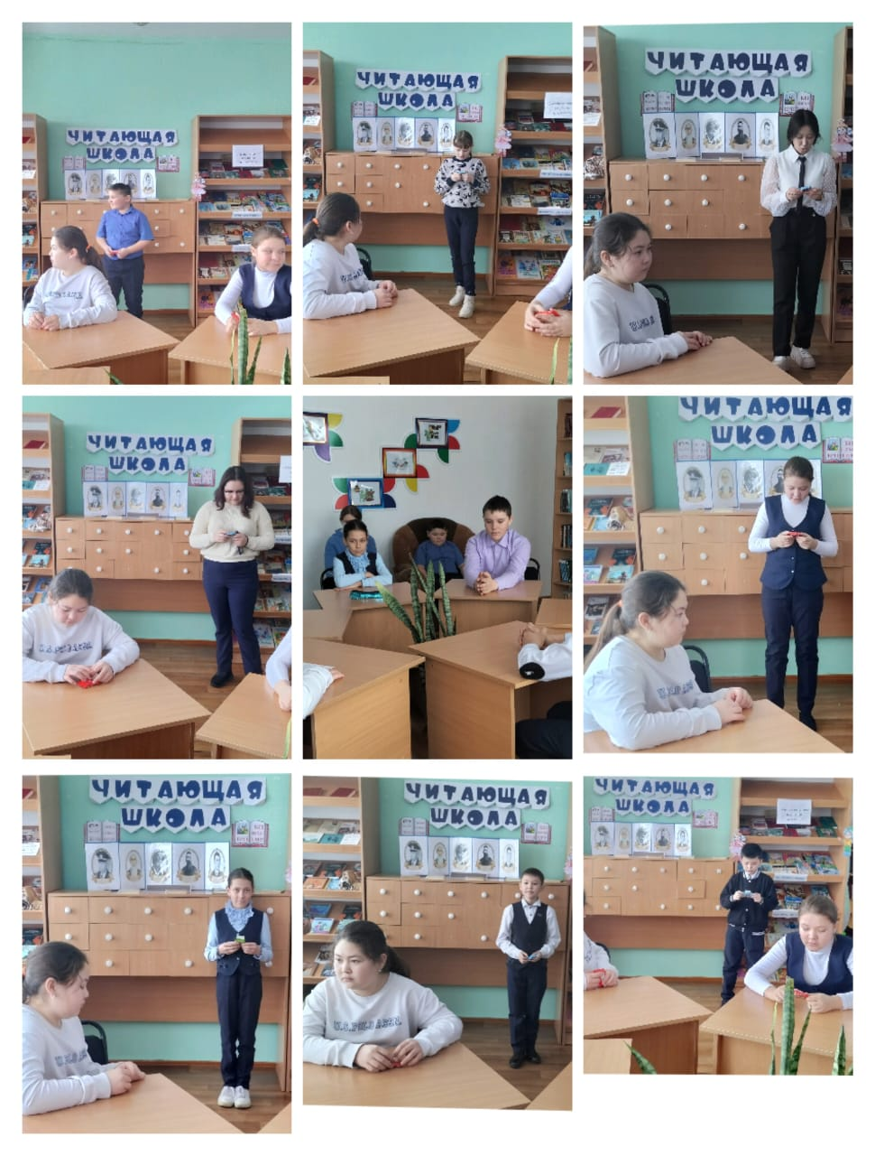
https://m.facebook.com/story.php?story_fbid=pfbid0c2rM9wjscGNVRnnsyd9j6gUqGDjZEgGjsqeZjK9A8bcuDDiUSk5L93fEhiQTh9pgl&id=100022813009441&mibextid=Nif5oz

Акция «Прочитаи-передай другому»
Өткен күні: 14.02-24.02.2023 ж
Қатысушылар 1-11 сынып оқушылары, барлығы-97 оқушы.
"Кітапты оқыдым - оны біреуге бер"
День проведения: 14.02.-24.02.2023 г
Учащиеся 1-11 классы, всего-97 учащихся.
"Прочитал книгу - передай другому"
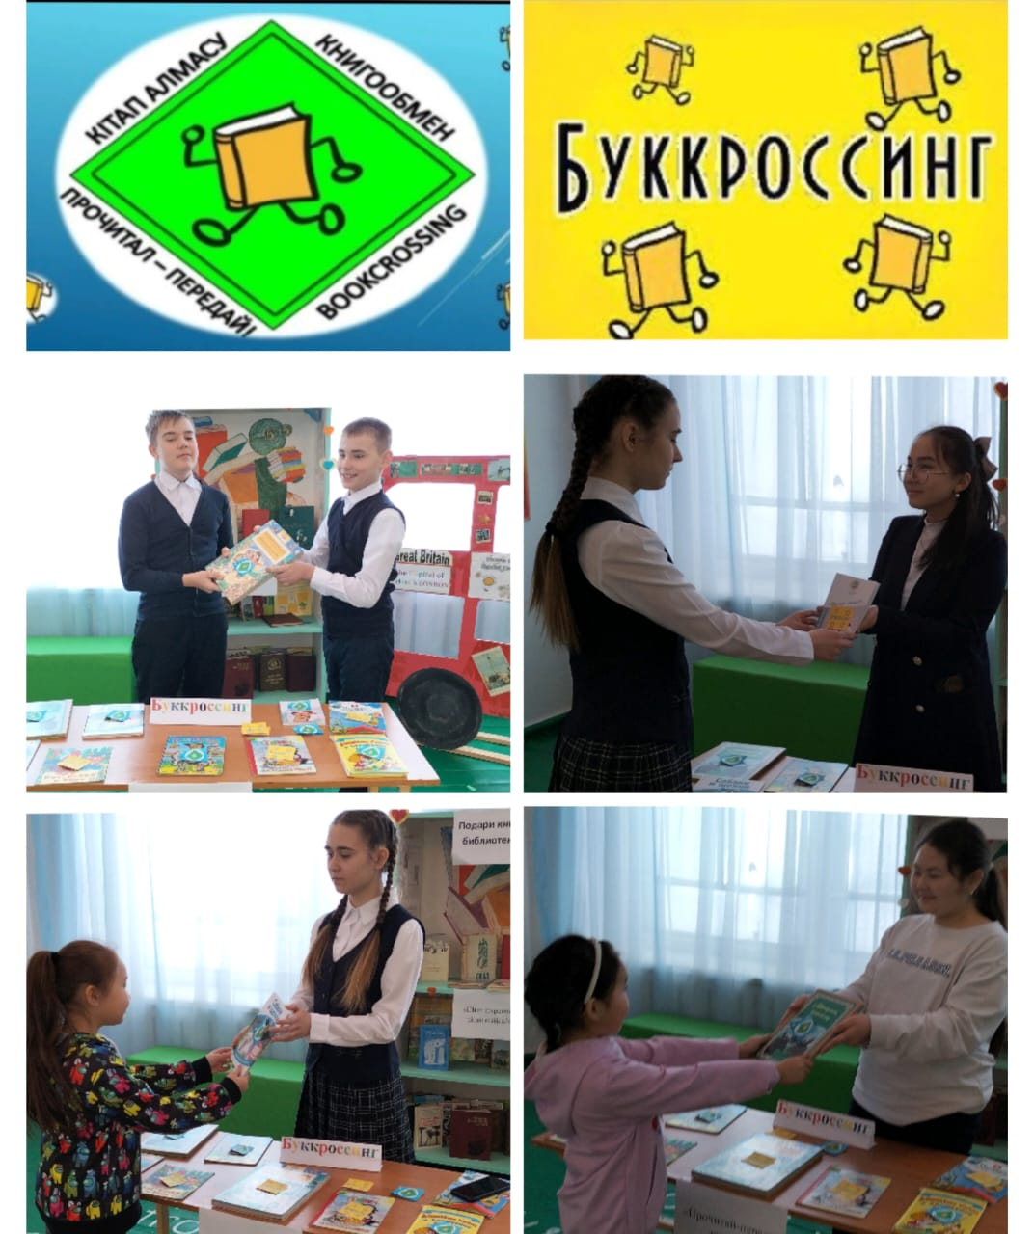
https://m.facebook.com/story.php?story_fbid=pfbid0368p4v1YDmkMMnpVyMWJb3dkoyMX4CGvaJJDqqDcgBAH9zXX6LQ1pvAeTajHE7KbHl&id=100022813009441&mibextid=Nif5oz

Закрытие декада "Читающая школы".
2023 жылдың 27 ақпан күні «Оқуға құштар мектеп» апталығының жабылуы отті. Іс-шара барысында белсенділік танытқан оқушыларға Мадақтамалармен марапатталды.
27 февраля 2023 года завершилась декада "Читающая школы". Учащиеся, проявившие активность в запланированных мероприятиях. Были награждены Грамотами.
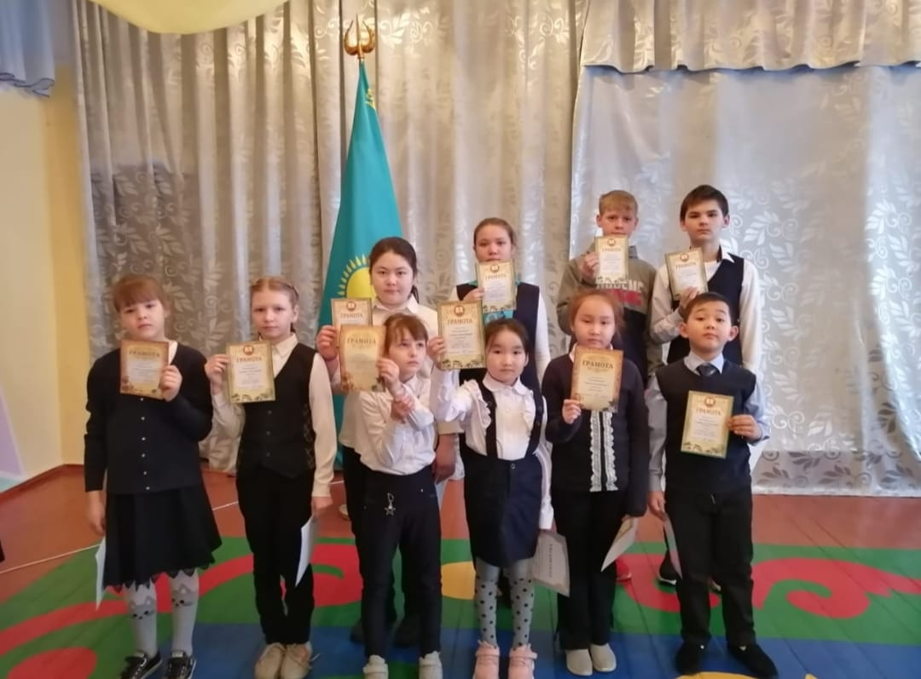
https://m.facebook.com/story.php?story_fbid=pfbid0KYPhAPcHyzVPYjfLPt25fynXyG5M1H3ZqjmwUGgqbztnTR6SR9tgNr5Dz18XtbV8l&id=100022813009441&mibextid=Nif5oz

"Ана-деген тіршіліктің тірегі"
Өткен күні: 03.03.2023 ж
Қатысушылар 4-11 сынып оқушылары, барлығы-24 оқушы.
Мектеп кітапханасында "Ана-деген тіршіліктің тірегі" атты кітап көрмесі өтті.
Мақсаты: әйелге деген сүйіспеншілік, құрмет, аналарына, әжелеріне, апаларына, ұстаздарына, сыныптастарына деген қамқорлық сезімін тәрбиелеу; өзара көмек сезімі, қатысушылар арасындағы достық қарым-қатынас.
День проведения: 03.03.2023 г
Учащиеся 1-11 классы, всего 37 учащихся.
В школьной библиотеке прошла книжная выставка «Мама – опора жизни».
Цель: воспитание чувство любви, уважения к женщине, заботливого отношения к своим мамам, бабушкам, сёстрам, педагогам и одноклассникам; чувство взаимовыручки, дружеские отношения между участниками.
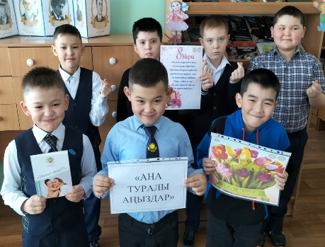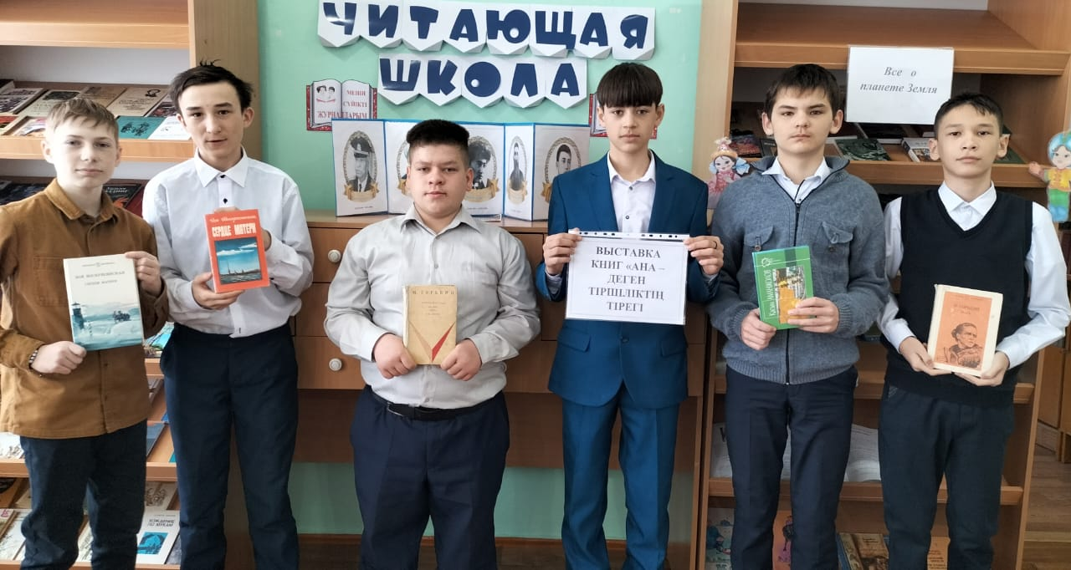
https://m.facebook.com/story.php?story_fbid=pfbid0Xb8BsurdVNnysMyguW6iVfucwjazPfbW4Lt27NMkPTCXUNvxjLywa3m4RWmqgJdUl&id=100022813009441&mibextid=Nif5oz

Чтение художественной литературы. Басня И.А.Крылова.
Өткен күні: 07.03.2023 ж
Қатысушылар 4-8 сынып оқушылары, барлығы-24 оқушы.
Мектеп кітапханасында жоспар бойынша күнделікті көркем әдебиет оқу. И.А.Крылов Ертегілері.
Мақсаты: оқушыларды И.Крыловтың ертегілермен таныстыру; шығармалардың идеясын мұқият тыңдап, түсінуге, басты кейіпкерлерге мінездеме беруге үйрету; монологтық және диалогтік сөйлеуді, тыңдау дағдыларын дамыту, сөздік қорын кеңейту және белсендіру.
День проведения:07.03.2023 г
Учащиеся 4-8 классы, всего 24 учащихся.
В школьной библиотеке согласно плану ежедневное чтение художественной литературы. Басня И.А.Крылова.
Цель: познакомить учащихся с баснями И. Крылова; учить внимательно слушать и понимать идею произведения, описывать главных героям; развивать монологическую и диалогическую речь, навыки слушанья, расширить и активизировать словарный запас.
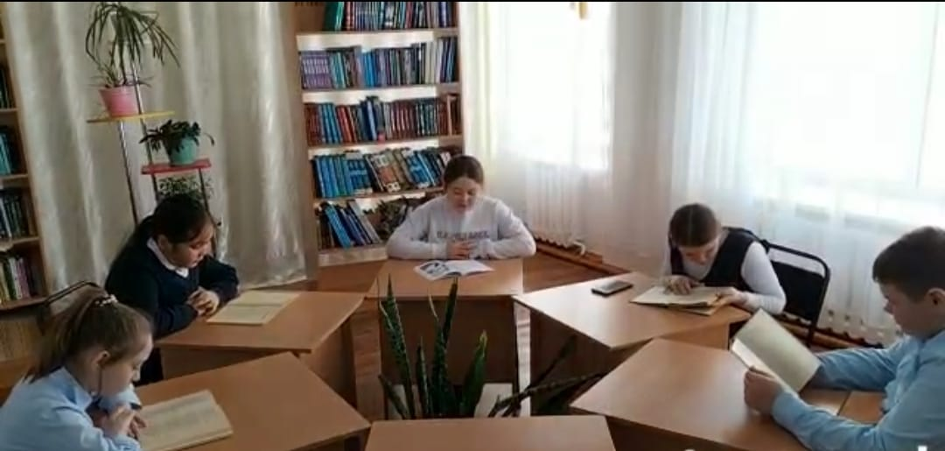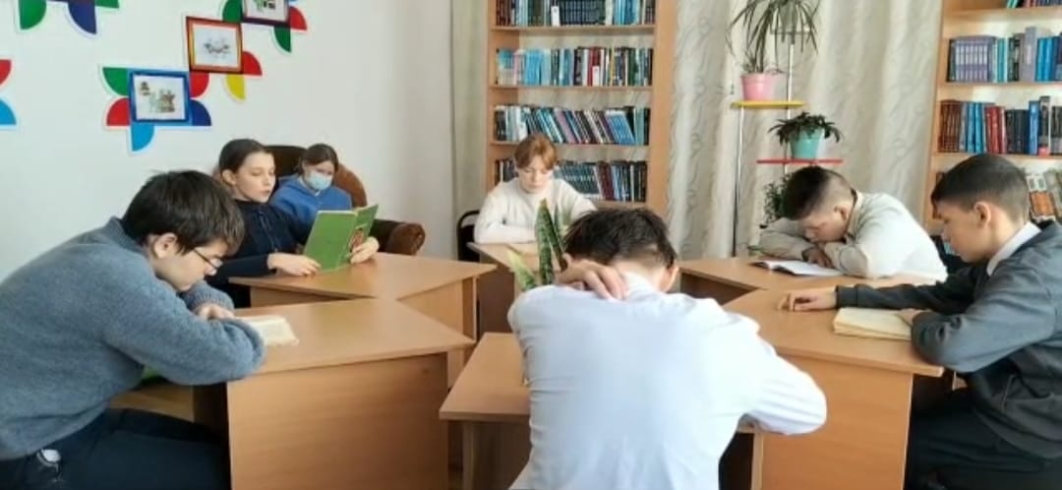
https://m.facebook.com/story.php?story_fbid=pfbid0vaoGgtgNjoSD6WtLneUK42LL941nBN4gwa72rnZ3rce3o3ad6owjzb2Uea3vDW8Bl&id=100022813009441&mibextid=Nif5oz

"Всё о планете Земля"
Өткен күні: 01.03.2023 ж
Қатысушылар 3-6 сынып оқушылары, барлығы-24 оқушы.
Мектеп кітапханасында "Всё о планете Земля" атты кітап көрмесі өтті.
Мақсаты: оқушылардың Жер, Күн, Ай туралы түсініктерін қалыптастыру; планетамыздың тіршілік тіршілігін қамтамасыз ететін ерекшеліктері туралы білімдерін қалыптастыру.
День проведения:01.03.2023 г
Учащиеся 3-6 классы, всего 24 учащихся.
Книжная выставка "Всё о планете Земля"
Цель: формировать представление учащихся о Земле, Солнце, Луне; сформировать знания об особенностях нашей планеты, обеспечивающих существование жизни.
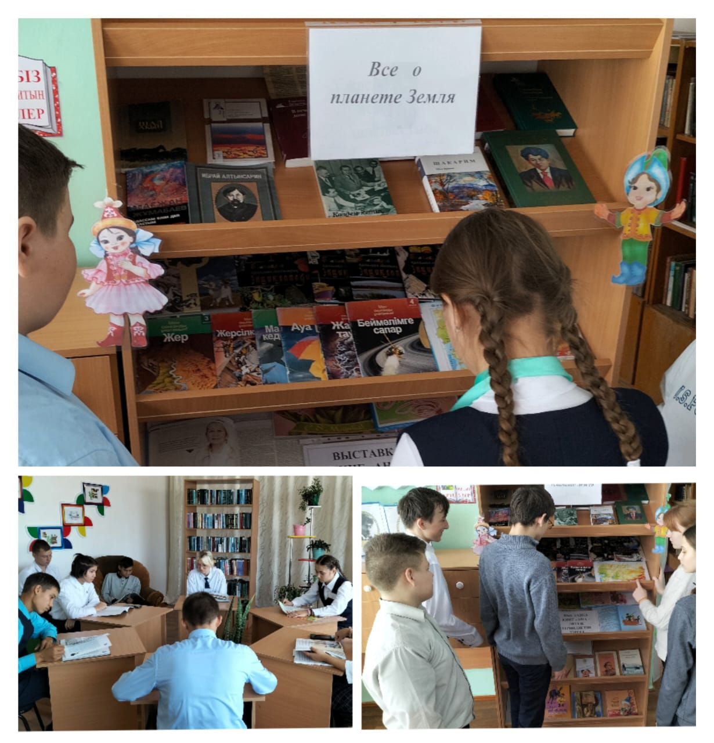
https://m.facebook.com/story.php?story_fbid=pfbid02ref6YJ91we6xRSqkopKmN9AaXEYCpQiWisE8UAFSf2Awqu1raBLb22CCUMhsYAFel&id=100022813009441&mibextid=Nif5oz

Акция "Подари книгу библиотеке".
Өткен күні: 14.02.-24.02.2023 ж
Қатысушылар 1-11 сынып оқушылары, барлығы-97 оқушы.
"Оқуға құштар мектеб"жобасын жүзеге асыру аясында мектеп кітапханасында «Кітапханаға кітап сыйла» акциясы ұйымдастырылды.
Мақсаты: кітапхананың кітап қорын балалар әдебиетімен толықтыру.
День проведения: 14.02.-24.02.2023 г
Учащиеся 1-11 классы, всего 97 учащихся.
В рамках реализации проекта "Читающая школа" в школьной библиотеке организована акция "Подари книгу библиотеке".
Цель: пополнить книжный фонд библиотеки детской литературой.
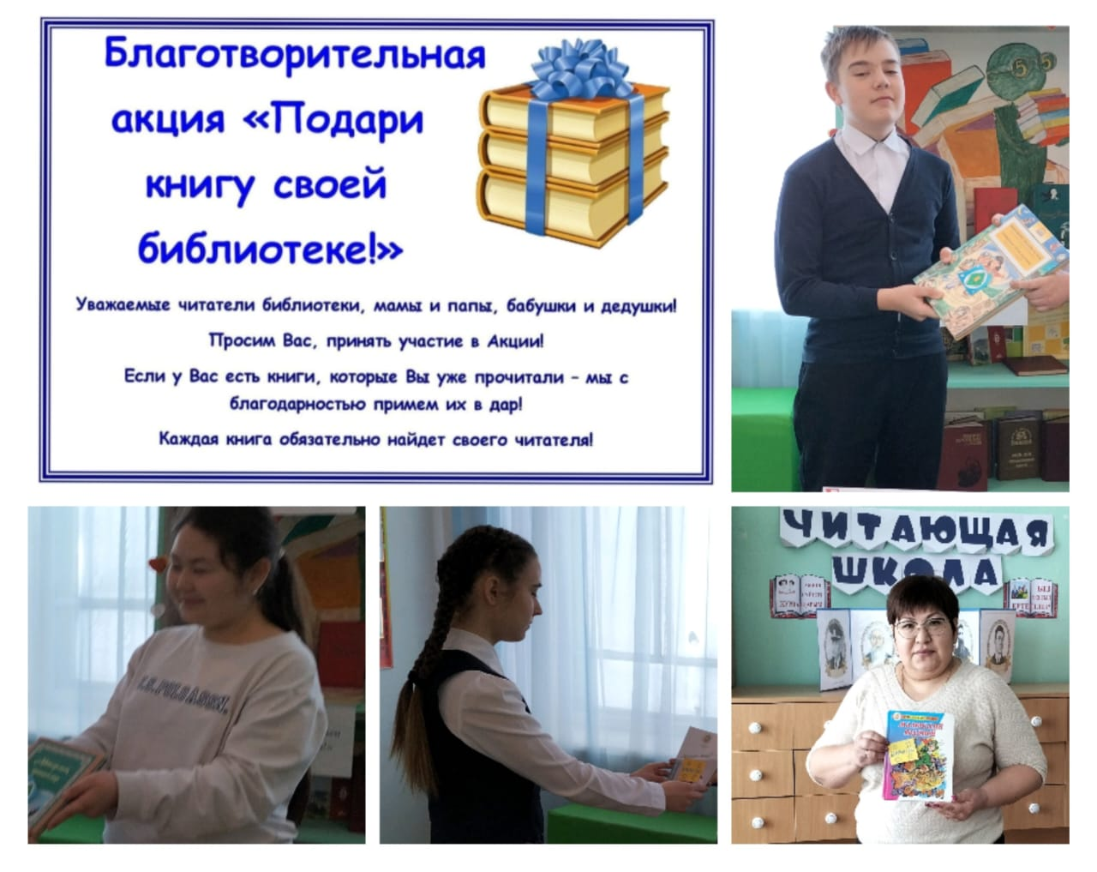
https://m.facebook.com/story.php?story_fbid=pfbid02cDtZVTMpmv4m8arFsV8GJ3eCkGBzn6EvLdYaMc1jmd324EEXLueJ71XHvXxX5T1Xl&id=100022813009441&mibextid=Nif5oz

Игра викторина "Путешествие в страну сказок "
Өткен күні: 01.03.2023 ж
Қатысушылар1-4 сынып оқушылары, барлығы-24 оқушы.
Жоспар бойынша «Ертегілер еліне саяхат» викториналық ойыны өткізілді.
Мақсаты: жеке ертегілерді өзіне тән белгілері бойынша тануға үйрету; сөйлеуді белсендіру, сөздік қорын байыту; батырлардың қасиетін анықтайтын сөздерді таңдай білуге ​​үйрету; ертегі кейіпкерлеріне, бір-біріне деген ізгі қарым-қатынасқа тәрбиелеу.
День проведения: 01.03.2023 г
Учащиеся 1-4 классы, всего 24 учащихся.
Согласно плану прошла игра викторина "Путешествие в страну сказок "
Цель: учить узнавать отдельные сказки по характерным признакам; активизировать речь, обогащать словарный запас; научить подбирать слова, определяющие качества героев; воспитывать доброжелательное отношение к героям сказок и друг к другу.

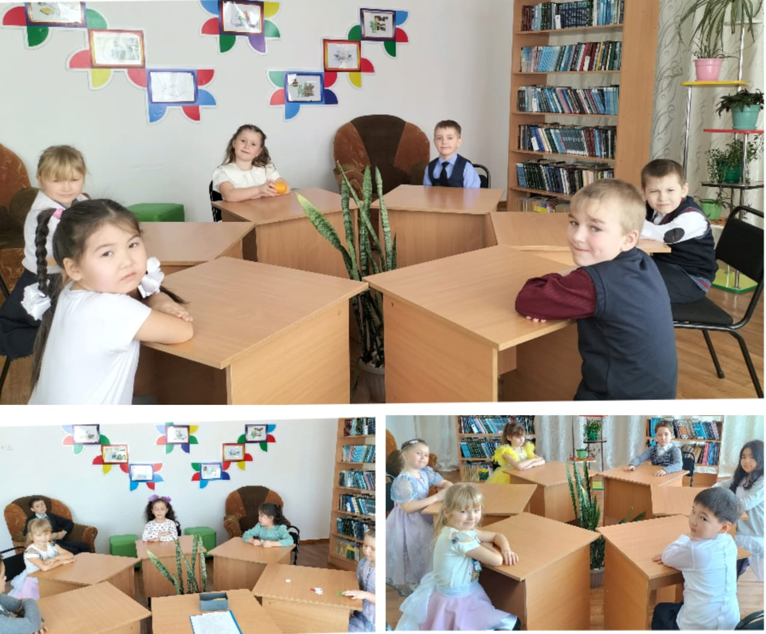
https://m.facebook.com/story.php?story_fbid=pfbid02sUbobGU5VtWyAsxLCyMvhgnB9Tszm4EEvfTuSw4uzfuWibmYyif8JDNiUUrv9o55l&id=100022813009441&mibextid=Nif5oz

Проверке сохранности "Как живёт учебник».
Өткен күні: 15.03.2023 ж
Мектебімізде «Оқулық қалай өмір сүреді» қауіпсіздігін тексеру мақсатында рейд жүргізілді.1-11 сыныптар аралығында тексеру жүргізілді.Сабақта оқулықтардың бар-жоғы, мектеп кестесіне сәйкес, бар-жоғы тексерілді. Мұқабасы, сонымен қатар оқулықтардың сыртқы түрі.Тексеруді мектеп кітапханашысы көмекшілерімен бірге жүргізді.Тексеру нәтижесінде оқушылардың оқулықтарды жақсы жағдайда сақтайтыны анықталды, мектеп кестесіне сәйкес және олардың санитарлық жағдайын бақылайды. Оқулықтары шамалы жөндеуді қажет ететін (желімдеу, мұқабасын ауыстыру, таңбаларды өшіргішпен өшіру) оқушылармен «Мектеп оқулықтарын пайдалану ережелері туралы» әңгіме жүргізіліп, барлық оқулықтарды ретке келтіруге уәде берді. Естеріңізге сала кетейік, барлық оқулықтар оқу процесінде кемінде 5 жыл қолданамыз, сондықтан оларды лайықты күйде сақтау қажет! Мектеп кітапханасы оқулықтарды сақтау мәселесіне байыппен және жауапкершілікпен қараған сыныптарға, олардың сынып жетекшілеріне және ата-аналарына алғыс білдіреді.
День проведения: 15.03.2023 г
В нашей школе прошел рейд по проверке сохранности "Как живёт учебник». Проверка проводилась с 1-11 классах. Проверялось наличие учебников на уроке, согласно школьному расписанию, наличие обложки, а также внешний вид учебников. Проверку осуществляла библиотекарь школы вместе со своими помощниками. В результате проверки выяснилось, что большинство учащихся содержат учебники в хорошем состоянии, носят их согласно школьному расписанию и следят за его санитарным состоянием. С учащимися, учебника которых требуется мелкий ремонт (подклеить, заменить обложку, стереть ластиком пометки) была проведена беседа «О правилах пользования школьными учебниками» и они обещали привести все учебники в порядок. Напоминаем, что все учебники используются в учебном процессе минимум 5 лет, поэтому необходимо сохранить их в достойном состоянии! Школьная библиотека благодарит классы, их классных руководителей и родителей, которые подошли к проблеме сохранности учебников серьезно и ответственно.
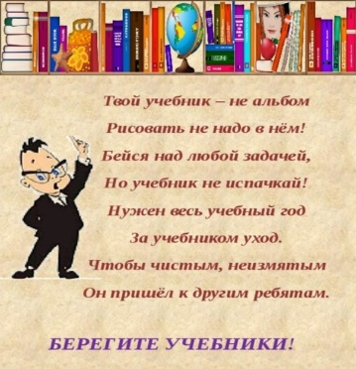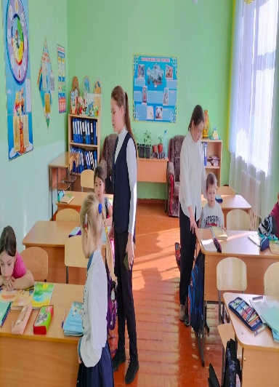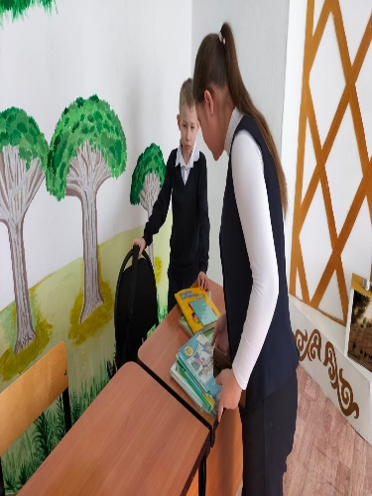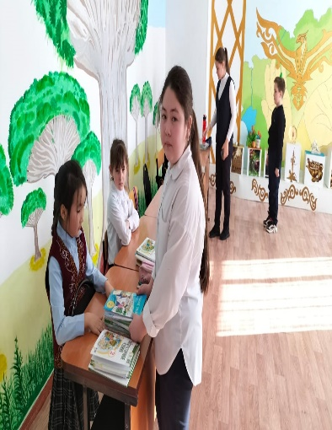
https://m.facebook.com/story.php?story_fbid=pfbid026ZWCUXwRgr2QL3coTLqqrvgBW9CtMpQ18WwWep6KVpmnQXYu7vp7p1u4MNZit8jVl&id=100022813009441&mibextid=Nif5oz

«Төрле Науырыз-Жана жыл»
“Наурыз – праздник обновления, добра и процветания”
Өткен күні: 16.03.2023 ж
Қатысушылар 1-11 сынып оқушылары, барлығы-22 оқушы.
16 наурыз күні кітапханада «Төрле Науырыз-Жана жыл» тақырыбында әңгіме құрылып, кітап көрмесі ұйымдастырылды.
Іс-шараның мақсаты – қазақ халқының ұлттық мәдени дәстүрлерімен таныстыру, қазақтардың әдет-ғұрыптары, тойлаудың тарихи бастаулары, мейрамы – Наурыз туралы баяндайтын әдебиеттермен таныстыру. Әңгімелесу барысында балалар орыс және қазақ тілдерінде көктемгі мақал-мәтелдер мен күн мен түннің теңелуі туралы мақал-мәтелдерді, жұмбақтарды шешті.
Мақсаты: кітап оқуды насихаттау, патриоттық сезімді қалыптастыру, ұлтаралық қарым-қатынасты нығайту.
День проведения: 16.03.2023 г
Учащиеся 1-11 классы, всего 22 учащихся.
ка Выставку посетили учащиеся 1-11 классы, ознакомились с обычаями и
16 марта в библиотеке состоялась беседа и была организована книжная выставка на тему "Наурыз – праздник обновления, добра и процветания".
Целью мероприятия явилось приобщение к национальным культурным традициям казахского народа, знакомство с литературой, рассказывающей об обычаях казахов, исторических истоках празднования, праздника - Наурыз. Во время беседы дети угадывали пословицы и поговорки о весеннем равноденствии на русском и казахском языках, загадки.
Целью мероприятия является пропаганда чтения, формирование патриотических чувств, укрепление межнациональных отношений.

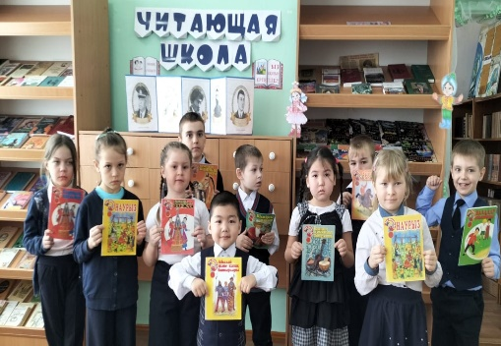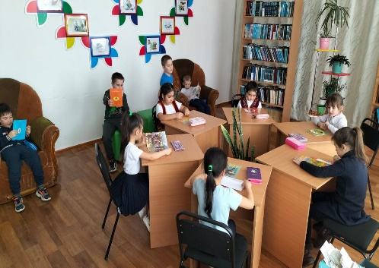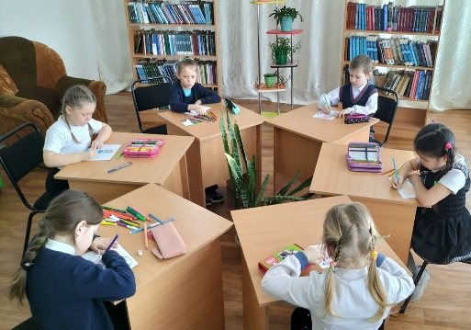

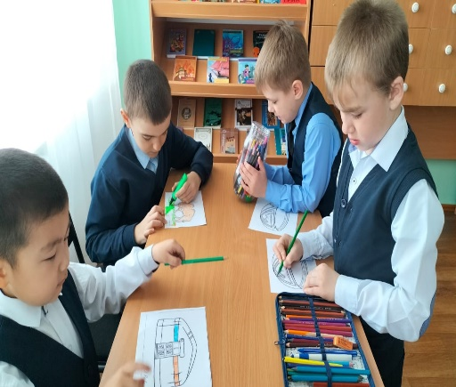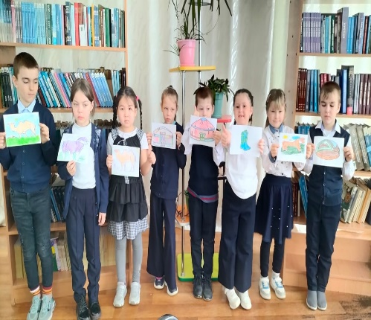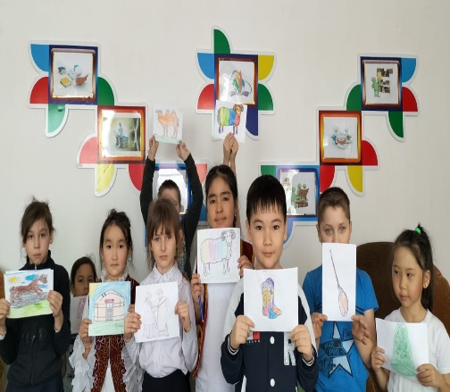

https://www.facebook.com/100022813009441/posts/pfbid0sTBmSCxBFhq7bnZyQCdB1Yf12Pde7M1LWwWAJSt7uzzn22L2dYJTDZkkMVxTFPGSl/?mibextid=Nif5oz

Акция "Читаем вместе мировую литературу".
День проведения: 18.03.-26.03.2023 г
Учащиеся 1-11 классы, всего 102 учащихся.
В рамках проекта "Читаютщая школа" в период весенних каникул прошла акция "Читаем вместе мировую литературу".
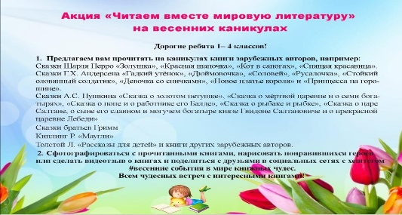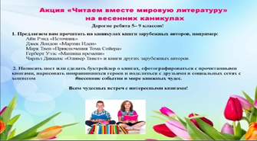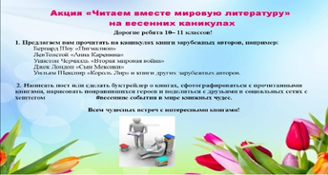
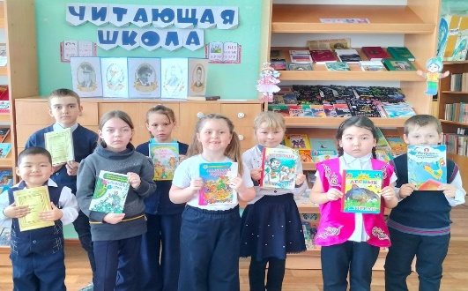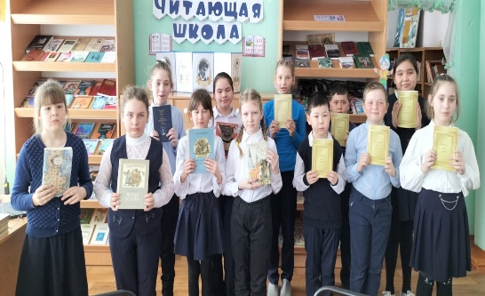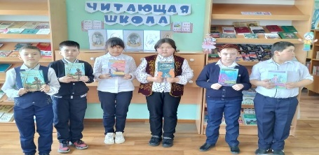
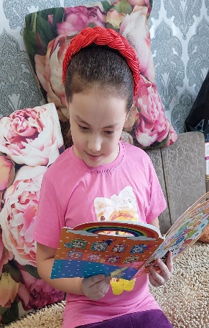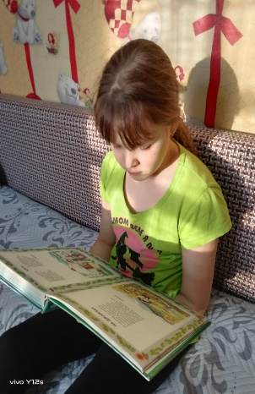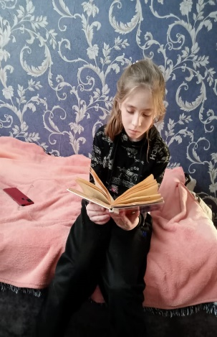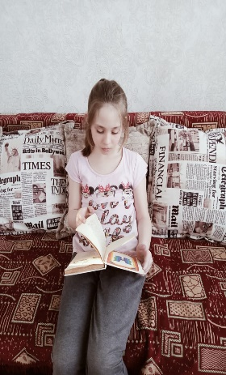
https://m.facebook.com/story.php?story_fbid=pfbid0Tg5ujGZCCUnZfPgcZCnA3eWJAMYWYyGBBbv1o7ryh6hFTJSgzLyFtPhnZsRr4ivXl&id=100022813009441&mibextid=Nif5oz

Юбиляр года
Максима Горького (1868-1936) 155-лет
28.03.23ж. «Оқға құштар мектеп» жобасы аясында кітапханада Максим Горькиидің (1868-1936) 155 жылдығына арналған кітап көрмесі өтті.11 сынып оқушыларымен «Горькитдің әңгімесі, Кемпір Изергил».
Мақсаты: оқушыларды белгілі жазушының шығармашылығымен және оның шығармаларымен таныстыру.
28.03.В рамках проекта "Читающая школа" прошла книжная выставка посвященная 155-летию Максима Горького (1868-1936) в библиотеке прошел урок с учащимися 11 класса на тему "Рассказ Горького, Старуха Изергиль".
Цель: ознакомить учащихся с творчеством известного писателя и его произведения.28 наурыз.
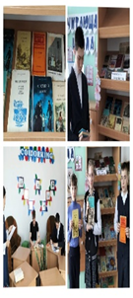
https://m.facebook.com/story.php?story_fbid=pfbid02vJkvjsamP2JygxQ8aMCASLKfpRuQtfGD9nqxZc8KgMxaF4Prh7rtgoeWRLw6Eqyhl&id=100022813009441&mibextid=Nif5oz

Книжная выставка «Наука открывает тайны»

04.04.23ж. «Оқуға құштар мектеп» жобасы аясында «Ғылым сыр ашады» атты кітап көрмесі өтіп, оқушылар жұмбақтарды шешті.
Мақсаты: жұлдыздармен, аймен, планеталармен байланысты ғарыш әлемінің құпияларын ашуды ғылымға баулу.
Айналадағы әлемді зерттеу өте қызықты.
В рамках проекта "Читающая школа" прошла книжная выставка "Наука открывает тайны", учащиеся разгадывали ребусы.
Цель: привлечь к науке открытия таин космоса, что связано со звездами, луной и планетами.
Ведь это так увлекательно познавать мир вокруг.
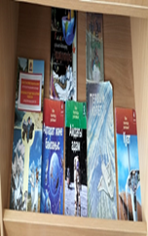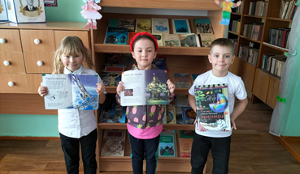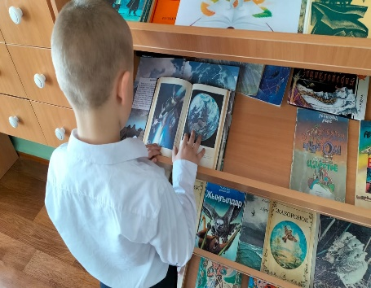
https://m.facebook.com/story.php?story_fbid=pfbid01SaM9kuQ51s7pQAeJAxMaxDuUpRhhBP3FGo5zn7DJBMtky7UxtUSSDGUfQCGeSdMl&id=100022813009441&mibextid=Nif5oz

Неделя детской книги
"Книга-тайна, книга-клад, книга-лучший друг ребят".

12.04.23ж. «Оқуға құштар мектеп» жобасы аясында «Кітап – сыр, кітап – асыл қазына, кітап – балалардың жан досы» атты балалар кітабының апталығы басталды.
Мақсаты: кітап түрлерінің шығу тегімен, түрлерімен таныстыру, қызығушылыққа, кітапты құрметтеуге тәрбиелеу, ой-өрісін кеңейту.
В рамках проекта "Читающая школа" стартовала неделя детской книги "Книга-тайна, книга-клад, книга-лучший друг ребят".
Цель: знакомство о происхождении и разнообразий видов книг, воспитание любознательности, бережное отношение к книгам, расширение кругозора.
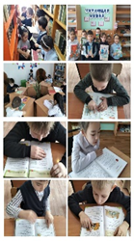
https://m.facebook.com/story.php?story_fbid=pfbid0xVv3HheSg6jgzTvNQQ1u2YZU2Pn9UAnpikrrmKAxb7trh6msxrD3TyorDDSJwZdl&id=100022813009441&mibextid=Nif5oz

"Занимательные ребусы"

6.04.23ж."Оқуға құштар мектеп" жобасы аясында оқушыларға «Көңілді басқатырғыштар» көңілді үзілістер өткізілуде.
Мақсаты: жүйелі жаттығулардың арқасында логикалық, есте сақтау, тапқырлық, ойлау жылдамдығын дамыту; сөздік қорын молайту.
В рамках проекта "Читающая школа" для учащихся проводятся весёлые перемене "Занимательные ребусы"
Цель: за счёт регулярных тренировок развивается логика, память, сообразительность и скорость мышления; увеличение словарного запаса.
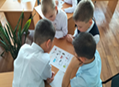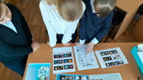
https://m.facebook.com/story.php?story_fbid=pfbid0HLRnQtLLkKNSCUDN1vxwF8Bttiy9wFPtdnced8yDUUDGHoTiYF7ebpjcjfE8Z38pl&id=100022813009441&mibextid=Nif5oz

«Читающая перемена»

«Оқуға құштар мектеп» жобасы аясында мектебімізде «Оқу үзілісі» акциясы өтуде. Оқырмандарымыз халық ертегілерін оқиды.
Мақсаты: Кітаптың маңыздылығын және оқырман белсенділігін арттыру. Бастауыш сынып оқушыларының кітапқа деген қызығушылығын ояту, дербестік пен оқырмандық белсенділікті қалыптастыру.
В рамках проекта «Читающая школа» в нашей школе проходит акция «Читающая перемена». Наши читатели читали казахские, русские народные сказки.
Цель: Повышение значимости книги и читательской активности. Привить интерес к книге, сформировать самостоятельность и читательскую активность у учащихся младших классов.
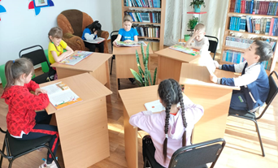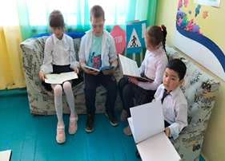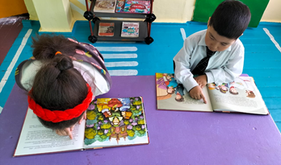

"Перелетные птицы"

12.04.23ж. Мектеп кітапханасының жоспары бойынша 1-сыныпта «Көшпелі құстар» тақырыбында сабақ өткізілді.
Сабақ барысында оқушылар кітапханадан құстар туралы кітаптар алып, көптеген мәліметтермен танысты.
Мақсаты: табиғат байлықтарын қорғауға, құстардың тіршілігімен таныстыруға, табиғаттағы өзгерістер туралы әңгімелеуге үйрету.
Согласно плану школьной библиотеке в 1классе прошло занятие на тему "Перелетные птицы"
Во время урока учащиеся взяли книги в библиотеке о птицах и ознакомились с большим количеством информации.
Цель: научить охранять природные ресурсы, знакомить с жизнью птиц, рассказывать об изменениях в природе.
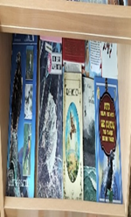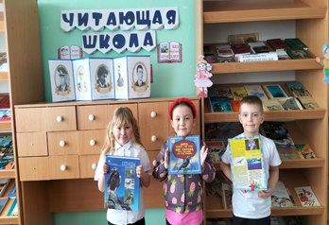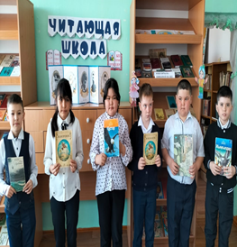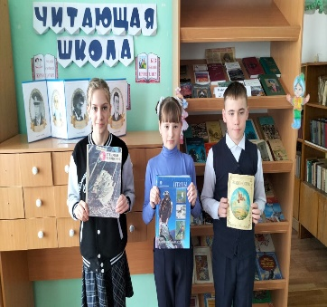
https://m.facebook.com/story.php?story_fbid=pfbid035oj3bk4N3aCEGAmaCTGbjaTx3zJmLbaAFFdLb65N1f72Q4RR3Bp4NgdiC26mZ4d7l&id=100022813009441&mibextid=Nif5oz

"Чернобыль - в нашей памяти"

24 сәуірде 23ж. кітапханада «Чернобыль – біздің жадымызда» атты кітап көрмесі ұйымдастырылды.Оқушылар көрмені тамашалап, қайғылы оқиғалардың ауқыды, осы аймақта болған адамдар туралы білді.
Мақсаты: оқушыларды Чернобыль атом электр станциясындағы техногендік апатпен таныстыру, апатты жоюға қатысқан адамдардың ерліктері туралы айту; 1986 жылғы Чернобыль апаты және оның зардаптарын жоюдағы өрт сөндірушілердің, ғалымдардың, құрылысшылардың, дәрігерлердің, инженерлердің және басқа да мамандардың ерен еңбегі туралы біліммен таныстыру; жаратылыстану циклі туралы ғылымдардағы пәнаралық байланыстарды бекіту; қаһармандарды – Чернобыль АЭС-ін жоюшыларды және Чернобыль оқиғасынан кейін еліміздің игілігі үшін белсенді жұмысын жалғастырып жатқан мамандарды құрметтеуге тәрбиелеу; ел тарихындағы адамның орны туралы түсініктерін дамыту.
24.04.23г в библиотеке была оформлена книжная выставка «Чернобыль - в нашей памяти» Учащиеся посетили выставку узнали о масштабах трагедий, о людях находившихся в этой зоне.
Цель: ознакомить учащихся о техногенной аварии на Чернобыльской АЭС, рассказать о героизме людей, участвовавших в ликвидации аварии; ознакомить знаний о Чернобыльской аварии 1986 года и героической работе пожарных, учёных, строителей, медиков, инженеров и других специалистов по ликвидации последствий; закрепить межпредметные связи в науках естественного цикла; воспитать уважения к памяти героев – ликвидаторов ЧАЭС и к профессионалам, продолжающим после чернобыльских событий активную деятельность на благо нашей страны; развить представлений о роли человека в истории страны.
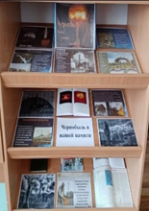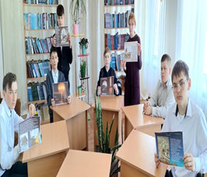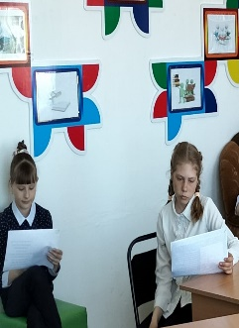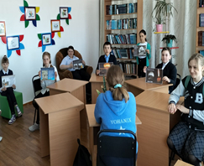
https://m.facebook.com/story.php?story_fbid=pfbid02zggTLFQzJxHDz2WsuoH3VViP1sP3QJimS6XSzoYDdKzso4iujFDNfvuDt7VoknHRl&id=100022813009441&mibextid=Nif5oz

"День единства народов Казахстана"
"Корень мира - дружба"

25 сәуір күні мектеп кітапханасында «Қазақстан халықтарының бірлігі күні» атты кітап көрмесі ұйымдастырылды.
"Татулықтың тамыры -достық"
Мақсаты: Қазақстандық патриотизмді қалыптастыру, Қазақстанда тұратын халықтардың мәдениеті мен мұрасына деген сүйіспеншілік пен құрметке тәрбиелеу.
25 апреля в школьной библиотеке организована книжная выставка "День единства народов Казахстана"
"Корень мира - дружба"
Цель: формирование казахстанского патриотизма, воспитание любви и уважения к культуре и наследию народов, проживающих в Казахстане.

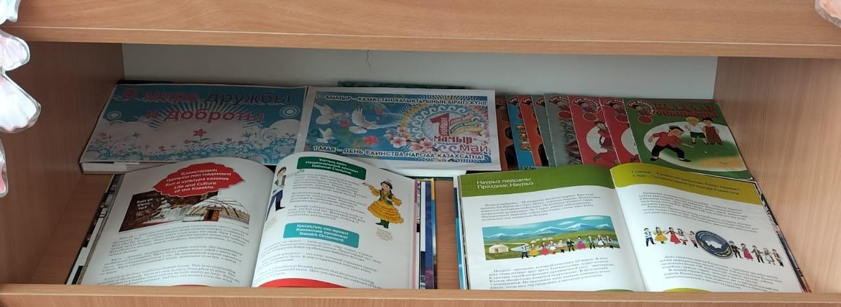
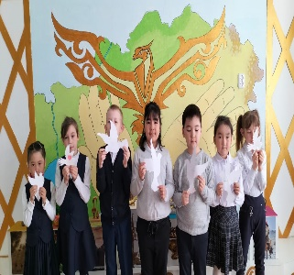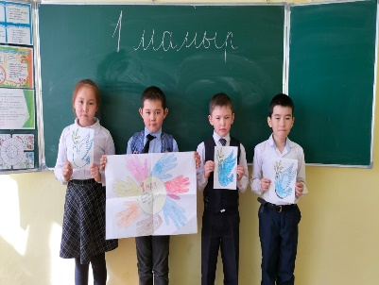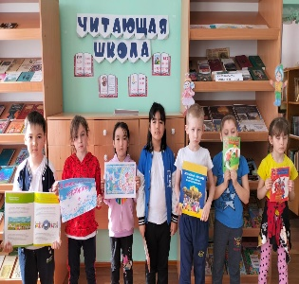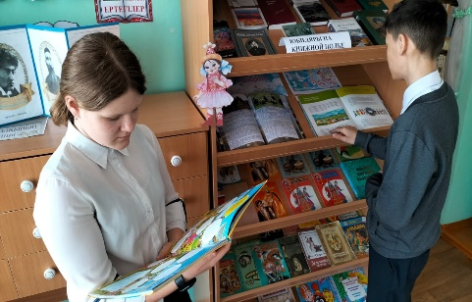
https://m.facebook.com/story.php?story_fbid=pfbid02SFY9PmPEpg6tiJBhhn8TLewUudNmyPGiHetNXJEwzFEbXKNVKFYSjx9DSnFQmrC2l&id=100022813009441&mibextid=Nif5oz

«Дня защитника Отечества» и «Дня Победы»
«Отан қорғау-қасиетті парыз»
«На страже Отечества» «Мен Отанымды қорғаимын»

"Отан қорғаушылар күні" және "Жеңіс күні" мерекелеріне дайындық және өткізу жоспарына сәйкес кітапханада "Отан қорғау-қасиетті парыз", "Отан күзетінде", "Отан қорғаушылар күні" атты иллюстрациялық кітап көрмесі ұйымдастырылды. "Мен Отанымды қорғаймын", "Соғыс естелігі бізге кітап қалдырады".
Мақсаты: Отанға деген құрметке, сүйіспеншілікке тәрбиелеу; жеке тұлғаның рухани-адамгершілік қасиеттерін, отансүйгіштікке тәрбиелеу; оқушыларды жауынгерлеріміздің ерлік істерімен таныстыру.
Согласно плану по подготовке и проведению празднованию «Дня защитника Отечества» и «Дня Победы» в библиотеке была оформлена книжно иллюстративная выставка «Отан қорғау-қасиетті парыз», «На страже Отечества», «Мен Отанымды қорғаимын», «И память о войне нам книга оставляет».
Цель: привить уважение, любовь к Родине; воспитать духовно-нравственные качества личности, патриотизма; познакомить учащихся с героическими подвигами наших солдат.
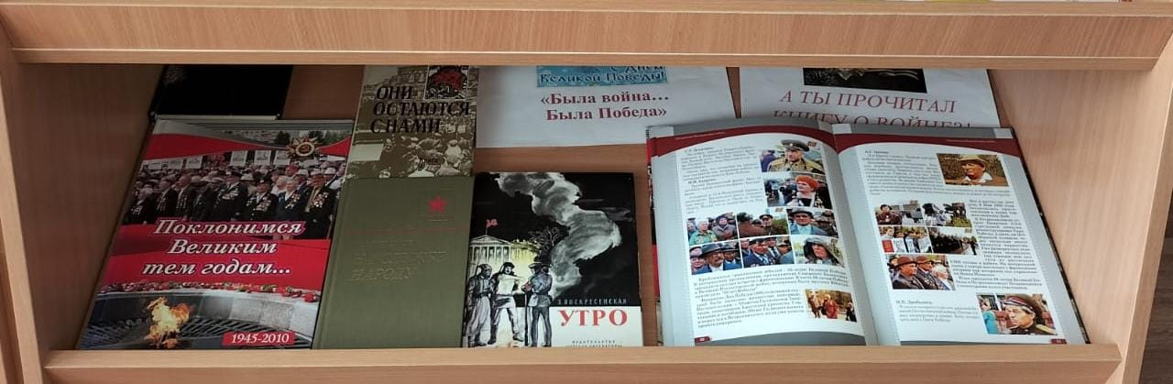
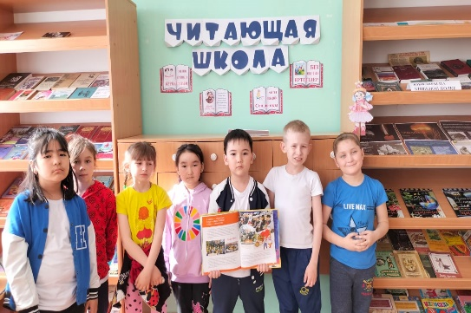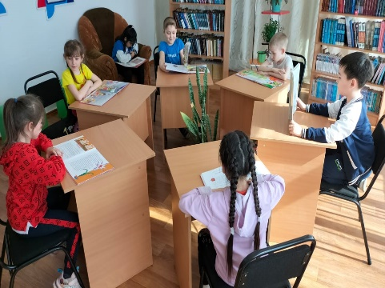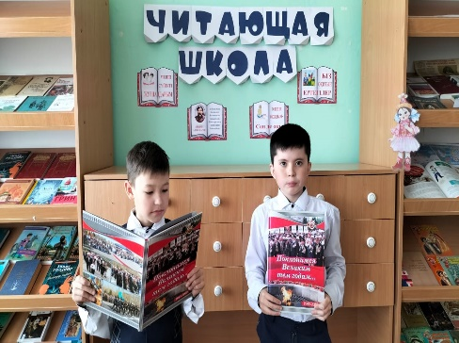

https://m.facebook.com/story.php?story_fbid=pfbid02jtWmLyfNwPaMuAgjuRfi8B7qnqcJGMGGp1WjN4eCPC1CGzE2mir9KEMHMTwcwDpUl&id=100022813009441&mibextid=Nif5oz

Дидактическая игра по развития речи "Ребусы"

11.05.23ж."Оқуға құштар мектеп" жоспар бойынша 2 сынып оқушылармен «Ребустар» сөйлеуді дамытуға арналған дидактикалық ойын өткізілді.
Мақсаты: қиялын, логикасын, есте сақтауын, сөйлеуін дамыту, жүйелі түрде жаттықтыру зеректігі мен ойлау жылдамдығын дамыту, сөздік қорын молайтады.
Согласно плану по «Читающей школе» была проведена со 2 классом дидактическая игра по развития речи "Ребусы".
Цель: развить воображение, логику, память, внимание, речь, регулярные тренировки развивают сообразительность и скорость мышления, увеличивает словарный запас.
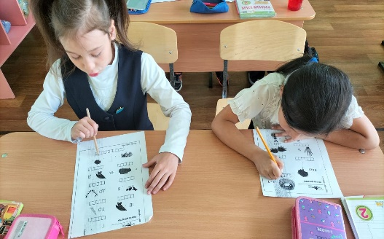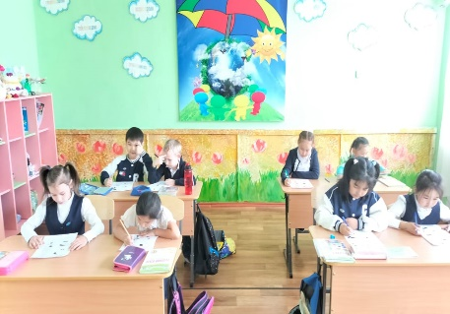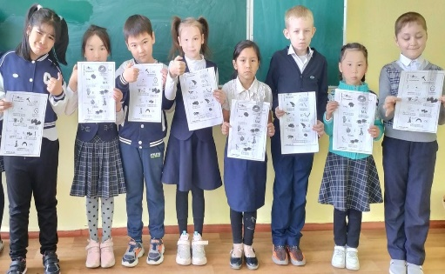

https://m.facebook.com/story.php?story_fbid=pfbid0aCQxzx4LmRy2AKbJG1ycum585cjiUkwVAocYqw1hiS8FfhXLX7SiEJSb43WpnNUQl&id=100022813009441

День памяти жертв политических репрессий.

31 мамыр – Қазақстан тарихындағы ең қасіретті беттердің бірі – миллиондаған адамдардың өліміне әкелген жаппай саяси қуғын-сүргін мен алапат ашаршылықты еске алу күні. 1997 жылдан бері Қазақстанда жыл сайын Саяси қуғын-сүргін құрбандарын еске алу күні аталып өтіледі. Осы датаға орай мектеп кітапханасында іс-шара өтті. Мектеп оқушылары көрмені тамашалады, онда кітапханашы сол бір қиын кезеңдерді баяндады. Іс-шараның мақсаты: Оқушыларды еліміздің тарихи өткенімен таныстыру, еркіндікке, тұлғалық қадір-қасиетке, адам құқықтары мен бостандықтарын құрметтеуге тәрбиелеу.
31 мая-день памяти одной из самых трагических страниц истории Казахстана-массовых политических репрессий и ужасающего голода, повлекшего гибель миллионов человек. Ежегодно, начиная с 1997 года, в Казахстане отмечается День памяти жертв политических репрессий. В школьной библиотеке прошло мероприятие, посвящённое данной дате. Учащиеся школы посетили выставку, на которой библиотекарь рассказала о тех тяжёлых временах. Цель мероприятия: знакомство учащихся с историческим прошлым нашей родины, воспитание свободы, личностного достоинства, уважения прав и свобод человека.

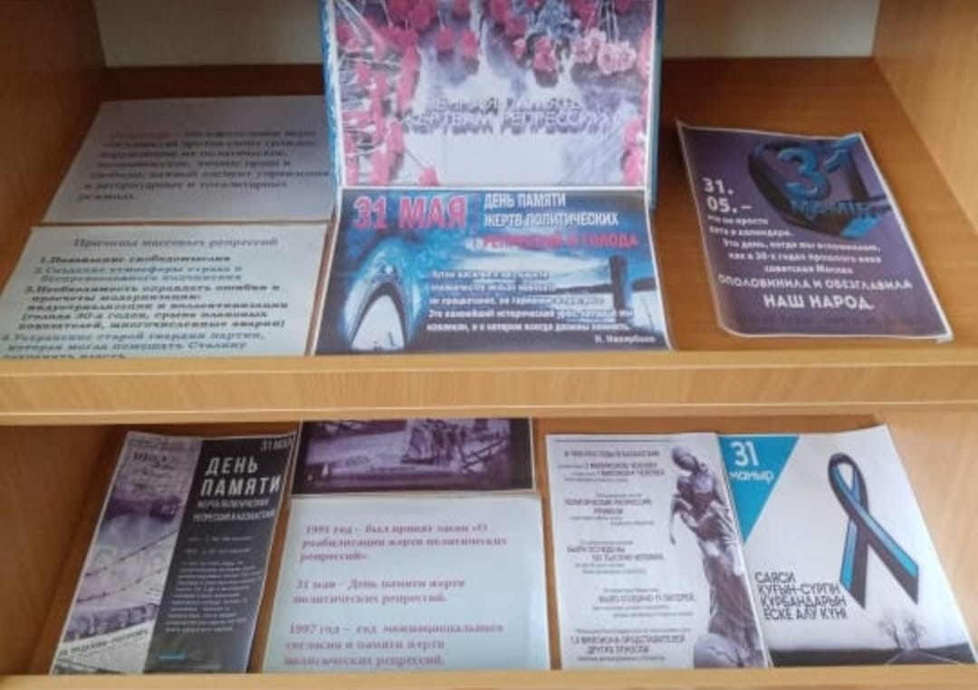

https://m.facebook.com/story.php?story_fbid=pfbid05CvAhpg8Kwe1Ncr4kvWBcbuQeXtZQjJRoDHwtXUzPyUiwctMabEVUVKQUi541ZCQl&id=100022813009441&mibextid=Nif5oz

Государственные символы - основа страны

31.05.2023г.
4 маусым – Қазақстан Республикасының Мемлекеттік рәміздері күні. Мектеп кітапханасында «Мемлекеттік рәміздер – ел тұғыры» атты кітап көрмесі ұйымдастырылды. Студенттер осы тақырыпта бейнеролик көріп, Мемлекеттік рәміздердің мәні мен маңызын еске түсірді. Елтаңба, Әнұран, Туы – елдің келбеті. Бүкіл әлемде азаматтар халық бірлігінің белгісі ретінде мемлекеттік рәміздерге.
Іс-шараның мақсаттары:
- балалардың мемлекеттік рәміздер туралы білімдерін қорытындылау;
- мемлекеттік рәміздер саласына танымдық қызығушылықтарын дамыту, ой-өрісін кеңейту;
- балаларды мемлекеттік рәміздерге, еліміздің тарихи өткеніне, салт-дәстүрлеріне құрметпен, ұқыптылықпен қарауға тәрбиелеу.
4 июня - День Государственных символов Республики Казахстан. В библиотеке школы была оформлена книжная выставка "Государственные символы - основа страны". Учащиеся просмотрели видеоролик на данную тему, вспомнили значение, важность Государственных символов. Герб,Гимн,Флаг государства - это лицо страны. Во всем мире граждане обращают свои взоры к государственным символам как к знакам единения народа.
Цели мероприятия:
- обобщить знание детей о государственной символике;
- развивать познавательный интерес, расширять кругозор в области государственной символики;
- воспитывать у детей уважительное и бережное отношение к государственным символам, историческому прошлому и традициям нашей страны.

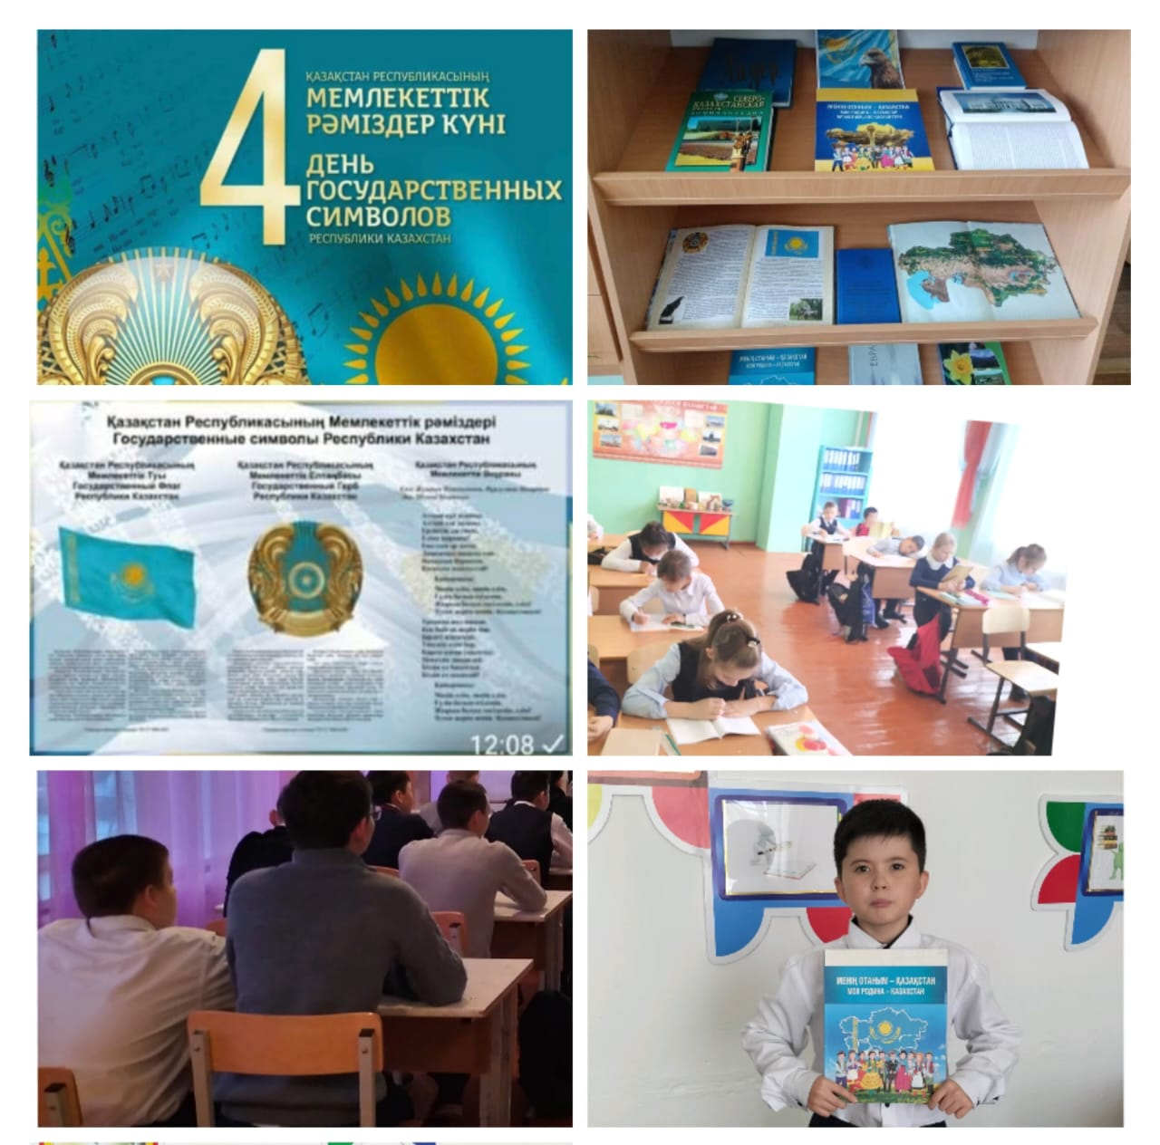

https://m.facebook.com/story.php?story_fbid=pfbid05SgUREtY27Cj7aJiNDGkTnNDv9KXxF1TQ95aVFmNiADsYm4sinEmox5JNxweyo9Wl&id=100022813009441&mibextid=Nif5oz

